Progetto: **”Telepass”**

Requirement Analysis Document

**Ingegneria del Software e Interazione Uomo Macchina**

Partecipanti:

1. Alberto Gambalonga – 0124002583
2. Fabio Cosentino – 0124002490
3. Luigi Pappa - 0124002649

Anno accademico 2023-2024



Indice

1 Introduzione 3

**1.1** **Descrizione generale del prodotto** 3

**1.2** **Obiettivi del prodotto** 3

**1.3** **Fattibilità tecnologica** 4

2 Sistema Corrente 5

**2.1** **Campo di usabilità del prodotto** 5

**2.2**  **Prodotti simili presenti sul mercato** 5

**2.3**  **Posizionamento competitivo** 5

3 Sistema Proposto 6

**3.1**  **Panoramica** – **Obiettivi del sistema** 6

**3.2**  **Requisiti Funzionali** 6

**3.3**  **Requisiti Non Funzionali** 7

**3.4**  **Vincoli – pseudo-requisiti** 7

**3.5**  **Modelli del sistema** 8

**3.5.1**  **Utenti del Sistema** 8

**3.5.2**  **Scenari** 9

**3.5.3**  **Modello dei Casi d’Uso** 10

**3.5.4** **Modello ad Oggetti** 14

**3.5.5**  **Modelli Dinamici** 15

**3.5.5**  **Interfaccia Utente** 19

4 Utilizzo dell’applicazione 24

**4.1 Autoveicolo** 26

**4.1.1 Aggiungi veicolo** 27

**4.1.2 Passa a Telepass+** 28

**4.1.3 Simulazione del viaggio** 29

**4.1.4 Apertura di una segnalazione all’helpdesk** 30

**4.2 Amministratore** 30

**4.2.1 Inserimento di un nuovo dispositivo Telepass** 32

**4.2.2 Revoca di un dispositivo** 33

**4.2.3 Visualizza Statistiche** 34

**4.3 Helpdesk** 35

**4.3.1 Ticket in pending** 35

**4.3.2 Risposta ad un ticket** 35

# **1 Introduzione**

## **Descrizione generale del prodotto**

Si vuole simulare un sistema per la gestione dei dispositivi Telepass. Telepass è un sistema di riscossione automatica del pedaggio autostradale. Un autoveicolo è identificato dalla targa, nome e cognome del proprietario, metodo di pagamento (e.g., carta di credito, bancomat) e possiede un dispositivo (transponder) identificato da un codice. Un autoveicolo viene riconosciuto all’entrata e all’uscita di un casello stradale e automaticamente viene addebitata la somma corrispondente al proprietario dell’autoveicolo.

Il sistema deve prevedere l’accesso in modalità amministratore, in modalità utente (autoveicolo) e in modalità helpdesk.

Gli utilizzatori del prodotto si distinguono principalmente in 3 categorie:

* **Amministratori:** rappresentano gli amministratori del sistema, gestendo l’inserimento e la revoca dei dispositivi.
* **Utenti (autoveicoli):** rappresentano gli utenti attivi del sistema; essi possono sottoscrivere l’abbonamento a Telepass e associa uno o più veicoli.
* **Helpdesk:** rappresentano gli utenti di supporto agli utenti autoveicoli, qualora questi ultimi necessitino di qualsiasi tipologia di supporto.

## **Obiettivi del prodotto**

**L'obiettivo globale** è sviluppare un sistema completo di gestione dei dispositivi Telepass per la riscossione automatica del pedaggio autostradale, che soddisfi le esigenze di amministratori, utenti (autoveicoli) e helpdesk. Il sistema deve automatizzare il processo di addebito del pedaggio, gestire l'associazione dei dispositivi ai veicoli, fornire assistenza agli utenti attraverso il Telepass+ e permettere agli amministratori di monitorare le statistiche di ingresso e uscita ai caselli.

Gli **obiettivi chiave**, suddivisi per ogni utente sono:

**Amministratori**:

* **Inserire un nuovo dispositivo Telepass**: Consentire agli amministratori di aggiungere nuovi dispositivi Telepass al sistema.
* **Revocare un dispositivo Telepass**: Permettere agli amministratori di revocare un dispositivo Telepass dal sistema.
* **Visualizzare statistiche caselli**: Fornire agli amministratori la possibilità di visualizzare periodicamente le statistiche di ingresso e uscita dei veicoli ai caselli.

**Utenti (Autoveicoli):**

* **Entrare o uscire da un casello**: Automatizzare il calcolo e l'addebito dell'importo del pedaggio quando un veicolo entra o esce da un casello.
* **Richiedere associazione di una nuova targa**: Consentire agli utenti di associare nuove targhe ai loro dispositivi Telepass.
* **Richiedere conversione in Telepass+**: Permettere agli utenti di richiedere la conversione del loro contratto in Telepass+ per ottenere assistenza in autostrada.
* **Inviare richiesta di segnalazione all'helpdesk**: Fornire agli utenti la possibilità di inviare richieste di supporto all'helpdesk.

**Helpdesk**:

* **Visualizzare richieste pending**: Consentire agli operatori helpdesk di visualizzare le richieste in sospeso degli utenti.
* **Rispondere ad una richiesta**: Permettere agli operatori helpdesk di rispondere alle richieste degli utenti, fornendo supporto e assistenza.

Con questi obiettivi, il sistema Telepass mira a semplificare e automatizzare il processo di gestione del pedaggio autostradale, migliorando l'esperienza degli utenti e fornendo strumenti utili agli amministratori e all'helpdesk per monitorare e gestire efficacemente il sistema.

## **Fattibilità tecnologica**

L'approccio tecnologico scelto per lo sviluppo del sistema Telepass è motivato dalla ricerca di una soluzione che unisca efficienza, scalabilità e facilità di manutenzione. La scelta di **Java** come linguaggio di programmazione principale è guidata dalla sua portabilità, consentendo al sistema di essere eseguito su diverse piattaforme senza problemi. Questa caratteristica è particolarmente cruciale considerando la necessità del sistema di operare su infrastrutture eterogenee.

L'utilizzo di **Servlets** fornisce un'implementazione efficiente per la gestione delle richieste e delle risposte HTTP. La loro gestione da parte di un container servlet altamente ottimizzato offre prestazioni notevoli, fondamentali per un'applicazione web che deve gestire un elevato volume di transazioni come nel caso di Telepass.

**Hibernate** è scelto per semplificare la persistenza dei dati, sfruttando il paradigma ORM. Ciò consente di rappresentare in modo trasparente gli oggetti Java come record nel database relazionale, riducendo la complessità della gestione dei dati e consentendo una maggiore flessibilità nella modellazione delle relazioni tra entità.

Le **JavaServer Pages (JSP)** sono adottate per separare la logica di presentazione dalla logica di business, migliorando la manutenibilità del codice e facilitando l'integrazione di Java all'interno delle pagine HTML. Ciò è particolarmente vantaggioso per creare pagine dinamiche e interattive per gli utenti del sistema Telepass.

**Bootstrap** viene integrato come framework di front-end per garantire una progettazione moderna e una risposta efficace alle diverse dimensioni di schermo. Questo permette di offrire un'esperienza utente uniforme e piacevole, essenziale per un'applicazione destinata all'utilizzo da parte di un vasto pubblico.

L'ampio supporto della community per Java, Hibernate e Bootstrap assicura che ci siano risorse abbondanti come documentazione, forum di supporto e librerie di terze parti. Questo facilita il processo di sviluppo, garantendo che gli sviluppatori possano accedere a risorse utili e risolvere eventuali problemi in modo efficiente.

Infine, l'integrazione di queste tecnologie può avvenire in un framework **MVC**, organizzando il codice in modo modulare e facilitando la gestione delle richieste e delle risposte HTTP nel contesto del sistema Telepass

# **2 Sistema Corrente**

il sistema Telepass mira a semplificare e automatizzare il processo di pagamento del pedaggio autostradale, migliorando l'efficienza per gli amministratori, offrendo comodità agli utenti attraverso un’interfaccia semplice ed intuitiva e fornendo un canale di supporto attraverso l'helpdesk per gestire eventuali problematiche.

## **Campo di usabilità del prodotto**

Il sistema Telepass è progettato per essere utilizzato in contesti legati alla gestione automatizzata del pedaggio autostradale e ai servizi correlati.

1. **Autostrade e Strade a Pedaggio:** Il contesto principale è l'utilizzo su autostrade e strade a pedaggio, dove i veicoli possono entrare e uscire dai caselli in modo rapido ed efficiente senza dover fare pagamenti manuali al casello.
2. **Veicoli Privati e Aziendali:** Il sistema è adatto per veicoli privati e aziendali che frequentano regolarmente le autostrade e desiderano semplificare il processo di pagamento del pedaggio.
3. **Assistenza in Autostrada:** La funzionalità Telepass+ offre assistenza in autostrada, rendendo il sistema adatto anche per coloro che desiderano servizi aggiuntivi e supporto in situazioni di emergenza durante i viaggi.

## **2.2 Prodotti simili presenti sul mercato**

Attualmente sul mercato sono già presenti sistemi simili al prototipo proposto. Il più conosciuto è il software Viacard, un sistema utilizzato principalmente in Italia e in alcune altre nazioni europee. Funziona tramite un dispositivo chiamato VIA-T, che è montato sul parabrezza del veicolo e consente il pagamento automatico del pedaggio.

## **2.3 Posizionamento competitivo**

Il posizionamento competitivo del sistema Telepass rispetto ad altri sistemi potrebbe essere determinato da diversi fattori che vanno oltre la semplice funzionalità di pagamento automatico del pedaggio.

Telepass si differenzia attraverso l'adozione di tecnologie più avanzate ed innovative che rendono il tutto più veloce e fruibile, ponendo enfasi sulla sicurezza dei dati, dei metodi di pagamento e sulla privacy del cliente.

Telepass promuove servizi come Telepass+, che offre assistenza in autostrada e questo potrebbe attrarre un segmento di clientela interessato a servizi premium oltre al semplice pagamento del pedaggio.

# **3 Sistema Proposto**

## **3.1 Panoramica** – **Obiettivi del sistema**

Come anticipato in precedenza, il sistema di gestione dei dispositivi Telepass è progettato per semplificare e automatizzare il processo di pagamento del pedaggio autostradale. Si suddivide principalmente in tre modalità di accesso: Amministratore, Utente e Helpdesk.

Gli amministratori sono responsabili della gestione globale del sistema, inclusa l'inserzione e la revoca dei dispositivi Telepass. Questo ruolo implica il controllo e l'amministrazione delle risorse hardware, nonché la sicurezza complessiva del sistema.

Gli utenti, che rappresentano i proprietari di autoveicoli, interagiscono con il sistema per sottoscrivere abbonamenti Telepass o Telepass+. Possono associare uno o più veicoli al proprio dispositivo, semplificando così il processo di riconoscimento del Telepass all'entrata e all'uscita dai caselli autostradali.

Il personale di helpdesk è dedicato a fornire supporto agli utenti autoveicoli. Questo può includere assistenza tecnica per dispositivi Telepass, risoluzione di problemi di pagamento o qualsiasi altra richiesta di supporto.

Il sistema si concentra sulla sicurezza e la privacy delle informazioni personali degli utenti, implementando controlli di accesso e misure di protezione dei dati sensibili. Inoltre, supporta diversi metodi di pagamento e registra tutte le transazioni per garantire tracciabilità e sicurezza.

## **3.2 Requisiti Funzionali**

I requisiti funzionali si riferiscono alle funzionalità o ai comportamenti che un sistema software deve avere per

soddisfare le esigenze degli utenti o dei clienti. In altre parole, i requisiti funzionali descrivono cosa il sistema

deve fare.

I requisiti funzionali della Web App Telepass sono:

1. **Amministratore:**

* FR1: **Inserimento di un nuovo dispositivo Telepass**
  + L'amministratore deve poter registrare un nuovo dispositivo Telepass nel sistema.
* FR2: **Revoca di un dispositivo Telepass**
  + L'amministratore deve poter revocare l'associazione di un dispositivo Telepass a un autoveicolo.
  + La revoca dovrebbe comportare la disabilitazione del transponder associato.
* FR3: **Visualizzazione periodica delle statistiche dei caselli**
  + L'amministratore deve poter visualizzare periodicamente le statistiche di ingresso e uscita per ciascun casello.

1. **Autoveicolo:**

* FR4: **Entrata e uscita da un casello**
  + L'utente, tramite il transponder, deve poter segnalare l'entrata o l'uscita da un casello.
  + Il sistema deve automaticamente calcolare l'importo dovuto e addebitarlo al metodo di pagamento associato al dispositivo Telepass.
* FR5**: Associazione di una nuova targa al dispositivo Telepass**
  + L'utente deve poter richiedere l'associazione di una nuova targa al suo dispositivo Telepass.
* FR6: **Conversione del contratto in Telepass+**
  + L'utente deve poter richiedere la conversione del suo contratto standard in un contratto Telepass+.
  + La conversione fornisce servizi aggiuntivi, come assistenza in autostrada.
* FR7: **Invio di richieste di segnalazione all'helpdesk:**
  + L'utente deve poter inviare richieste di segnalazione all'helpdesk per problemi o domande.
  + Ogni richiesta deve contenere informazioni dettagliate sul problema o sulla domanda.

1. **Helpdesk:**

* FR8: **Visualizzazione delle richieste pending**
  + Il personale dell'helpdesk deve poter visualizzare tutte le richieste pendenti inviate dagli utenti.
* FR9**: Risposta alle richieste**
  + Il personale dell'helpdesk deve poter rispondere alle richieste pendenti inviate dagli utenti.
  + Le risposte devono essere tempestive e fornire soluzioni adeguate ai problemi o alle domande degli utenti.

## **3.3 Requisiti Non Funzionali**

I requisiti non funzionali sono i requisiti che descrivono le caratteristiche e le proprietà del sistema che non

sono legate al suo comportamento funzionale. Questi requisiti definiscono la qualità del sistema, inclusi aspetti

come la sicurezza, l’affidabilità, la scalabilità, l’usabilità, la compatibilità, le prestazioni e la manutenibilità.

I requisiti non funzionali della Web App Telepass sono, divisi in base all’applicazione:

* NFR1: **Sicurezza**:
  + I dati sensibili, come le informazioni sulla targa dell'autoveicolo e i dettagli del contratto Telepass, devono essere protetti da accessi non autorizzati.
  + Le transazioni finanziarie devono essere crittografate per garantire la sicurezza delle informazioni sensibili.
* NFR2: **Affidabilità**:
  + Il sistema deve essere disponibile almeno il 99% del tempo per garantire un servizio continuo.
  + Le operazioni di inserimento e revoca di dispositivi Telepass devono essere eseguite senza perdita di dati.
* NFR3: **Scalabilità**:
  + Il sistema deve essere in grado di gestire un aumento del numero di utenti, dispositivi e transazioni senza compromettere le prestazioni.
  + Deve essere possibile aggiungere nuovi caselli senza impattare negativamente sulla scalabilità del sistema.
* NFR4: **Usabilità**:
  + L'interfaccia utente per l'amministratore, l'utente e l'utente helpdesk deve essere intuitiva e facile da usare.
  + I tempi di risposta del sistema alle richieste dell'utente devono essere brevi.
* NFR5: **Compatibilità**:
  + Il sistema deve essere capace di interagire o coesistere con altri sistemi, ambienti o componenti in modo armonioso e efficace.
* NFR6: **Prestazioni**:
  + Il sistema deve essere in grado di gestire simultaneamente un elevato numero di transazioni senza degradazione delle prestazioni.
  + Le statistiche di ingresso e uscita devono essere calcolate e visualizzate entro un tempo accettabile.
* NFR7: **Manutenibilità**:
  + Il codice del sistema deve essere ben documentato e strutturato per agevolare la manutenzione e gli eventuali aggiornamenti futuri.
  + Deve essere possibile apportare modifiche alle operazioni del sistema senza influire sulle altre funzionalità.

## **3.4 Vincoli – pseudo-requisiti**

La prova d’esame richiede la progettazione e lo sviluppo della traccia proposta. Lo studente può scegliere di sviluppare il progetto nelle due modalità: Applicazione Web o programma standalone con supporto grafico. Il progetto deve essere sviluppato secondo le seguenti linee:

* usare almeno due pattern per persona (almeno uno per chi sceglie la modalità Web Application) tra i design pattern noti;
* attenersi ai principi della programmazione SOLID;
* inserire sufficienti commenti (anche per Javadoc) e annotazioni;
* gestione delle eccezioni;
* usare i file o database;

Si potrebbero ipotizzare molti altri vincoli, il tutto è a discrezione delle esigenze necessarie del cliente.

## **3.5 Modelli del sistema**

Nell'approfondimento della fase di progettazione, si procede con un'analisi dettagliata volta a individuare gli utenti destinatari del sistema, i vari scenari possibili e la definizione dei modelli funzionali dei casi d'uso, oggetti e dinamici.

### **3.5.1 Utenti del Sistema**

Conformemente all'anticipazione fornita nell'introduzione di questo documento, l'analisi ha identificato inizialmente tre categorie di utenti: *utente Autoveicolo*, *Amministratore* ed *Helpdesk*. Questi utenti identificati saranno successivamente trattati come "attori" nel contesto del diagramma dei casi d'uso.

#### **3.5.1.1 Utente Autoveicolo**

Gli utenti rappresentano i conducenti di autoveicoli che utilizzano il sistema Telepass per il pagamento automatico del pedaggio.

**Attività Principali:**

1. Attraversare i caselli autostradali senza la necessità di fermarsi manualmente.
2. Associare nuove targhe ai dispositivi Telepass.
3. Richiedere la conversione del contratto in Telepass+ per ottenere servizi aggiuntivi.
4. Inviare richieste di segnalazione all'helpdesk in caso di problemi.

#### **3.5.1.2 Amministratore**

Gli amministratori sono responsabili della gestione complessiva del sistema Telepass.

**Attività Principali:**

1. Inserire nuovi dispositivi Telepass nel sistema.
2. Revocare l'accesso a dispositivi Telepass.
3. Monitorare e analizzare periodicamente le statistiche di ingresso e uscita ai caselli autostradali.

#### **3.5.1.3 Helpdesk**

L'helpdesk fornisce supporto e assistenza agli utenti in caso di problemi o domande relative al sistema Telepass.

**Attività Principali:**

1. Visualizzare e gestire le richieste pendenti degli utenti.
2. Rispondere alle richieste degli utenti, offrendo supporto tecnico e informazioni dettagliate.

### **3.5.2 Scenari**

Gli scenari in ingegneria del software sono una tecnica di analisi dei requisiti che consiste nel descrivere dettagliatamente i vari casi d’uso o situazioni in cui il software deve operare. In pratica, uno scenario `e una descrizione dettagliata di come un utente interagisce con il sistema in una particolare situazione, specificando gli input, i comportamenti del sistema e gli output attesi.

#### **3.5.2.1 Scenario 1**

**Fabio, amministratore del sistema, vuole inserire un nuovo dispositivo Telepass.**

1. **Contesto**: Fabio accede alla web app attraverso il browser.
2. **Azione**: Nella dashboard amministrativa, Fabio seleziona l'opzione "*Inserisci Nuovo Dispositivo Telepass*".
3. **Flusso principale**: Il sistema presenta un modulo con un campo per inserire il codice del nuovo dispositivo. Fabio completa il modulo e conferma. Il sistema registra il nuovo dispositivo Telepass nel sistema.
4. **Flusso alternativo**: il sistema rileva un codice dispositivo Telepass già esistente o non valido, visualizza un messaggio di errore. Fabio può reinserire un codice corretto o annullare l’operazione.
5. **Risultato:** Il dispositivo Telepass è ora registrato nel sistema.
6. **Post-azione:** Il dispositivo è pronto per l'assegnazione automatica.

#### **3.5.2.2 Scenario 2**

**Alberto effettua un pagamento dopo l'uscita da un casello:**

1. **Contesto**: Alberto si avvicina a un casello autostradale.
2. **Azione**: Il sistema riconosce il dispositivo Telepass di Alberto all’entrata e all'uscita dal casello.
3. **Risultato**: Il sistema calcola automaticamente l'importo dovuto per il pedaggio e addebita l'importo associato al dispositivo Telepass di Alberto. L'importo viene visualizzato sulla schermata del dispositivo.

#### **3.5.2.3 Scenario 3**

**Richiesta di Assistenza da Parte di un Utente Helpdesk:**

1. **Contesto**: Nicola, utente autoveicolo, invia una segnalazione all'helpdesk per richiedere assistenza.
2. **Azione**: Luigi, operatore helpdesk, accede alla web app e visualizza le richieste pendenti.
3. **Risultato**: Luigi seleziona la richiesta dell'utente, l’assegna a se stesso e fornisce assistenza o risponde alle domande e poi contrassegna la richiesta come risolta. Il sistema aggiorna lo stato della richiesta e, se necessario, notifica Nicola dell'avanzamento.

#### **3.5.2.4 Scenario 4**

**Inserimento di un nuovo veicolo da parte dell'utente Armando al proprio transponder**

1. **Contesto**: Armando desidera associare un nuovo veicolo al proprio transponder Telepass attraverso la web app.
2. **Azione**: L'utente accede alla sua area personale sulla web app utilizzando il browser.
3. **Flusso Principale**: Nella dashboard utente, l'utente seleziona l'opzione "Associa Nuovo Veicolo al Transponder". Il sistema visualizza un modulo per l'inserimento delle informazioni del nuovo veicolo, come targa e tipo di veicolo. L'utente completa il modulo inserendo i dettagli richiesti. Dopo aver compilato il modulo, l'utente conferma e invia i dati.
4. **Flusso Alternativo:** Se il sistema rileva un formato errato o mancante nei dati inseriti, avvisa l'utente e richiede correzioni prima di procedere.
5. **Risultato**: Il sistema elabora la richiesta e aggiorna le informazioni associate al transponder dell'utente con i dettagli del nuovo veicolo. L'utente riceve una conferma visuale sulla web app che il veicolo è stato associato con successo al transponder.
6. **Post-Azione**: Il veicolo è ora registrato sul transponder dell'utente e può essere utilizzato per effettuare transazioni ai caselli autostradali.

### **3.5.3 Modello dei Casi d’Uso**

#### **3.5.3.1 Descrizione dei casi d’Uso**

I casi d’uso sono un’importante tecnica di modellizzazione utilizzata nell’ingegneria del software per descrivere come un sistema interagisce con gli attori esterni che lo utilizzano. In pratica, un caso d’uso descrive un’interazione specifica tra l’attore (solitamente un utente o un altro sistema) e il sistema, che si verifica in una data situazione.

Attori della Web App:

* **Amministratore**: Si occupa di gestire i dispositivi Telepass e visualizzare le statistiche dei caselli.
* **Utente (Autoveicolo)**: Si occupa di gestire il proprio dispositivo Telepass e visualizzare i viaggi effettuati.
* **Helpdesk**: Si occupa di rispondere ai ticket in attesa.

Di seguito le tabelle dei casi d’uso della Web App.

**Sign-up**

|  |  |
| --- | --- |
| **Attori** | **Utente (Autoveicolo)** |
| **Condizioni di ingresso** | L’utente si trova nella pagina di Registrazione |
| **Flusso di eventi** | L’utente inserisci i propri dati, il veicolo da associare, il metodo di pagamento |
| **Condizioni di uscita** | L’utente si trova nella homepage |

**Login**

|  |  |
| --- | --- |
| **Attori** | **Utente (Autoveicolo), Amministratore, Helpdesk** |
| **Condizioni di ingresso** | L'attore si trova nella pagina di Login |
| **Flusso di eventi** | L’attore inserisce le proprie credenziali |
| **Condizioni di uscita** | L’attore si trova nella homepage dedicata alla sua utenza |

**Inserimento nuovo veicolo**

|  |  |
| --- | --- |
| **Attori** | **Utente (Autoveicolo)** |
| **Condizioni di ingresso** | L'utente è loggato e si trova nella pagina “gestione dispositivo” |
| **Flusso di eventi** | L’utente clicca il tasto che lo porta alla pagina di inserimento nuovo veicolo e inserisce i dati |
| **Condizioni di uscita** | Il nuovo veicolo è ora associato al transponder e visualizzabile nella sezione apposita |

**Revoca dispositivo Telepass**

|  |  |
| --- | --- |
| **Attori** | **Amministratore** |
| **Condizioni di ingresso** | L'amministratore è loggato e si trova nella pagina “gestione dispositivi” |
| **Flusso di eventi** | L'amministratore clicca il tasto “revoca” collocato sulla riga del dispositivo scelto |
| **Condizioni di uscita** | Il transponder è ora disponibile per nuovi utenti e non è più associato ad un utente |

**Visualizza statistiche dei caselli**

|  |  |
| --- | --- |
| **Attori** | **Amministratore** |
| **Condizioni di ingresso** | L'amministratore è loggato e si trova nella pagina “visualizza statistiche” |
| **Flusso di eventi** | L'amministratore visualizza le statistiche |
| **Condizioni di uscita** | Nessun cambiamento |

**Inserimento nuovo dispositivo Telepass**

|  |  |
| --- | --- |
| **Attori** | **Amministratore** |
| **Condizioni di ingresso** | L'amministratore è loggato e si trova nella pagina “gestione dispositivi” |
| **Flusso di eventi** | L'amministratore clicca il tasto che lo porta alla pagina di inserimento nuovo dispositivo, inserisce il codice del transponder e salva |
| **Condizioni di uscita** | Il nuovo transponder è ora disponibile per nuovi utenti |

**Passa ad abbonamento plus**

|  |  |
| --- | --- |
| **Attori** | **Utente** |
| **Condizioni di ingresso** | L'utente è loggato e si trova nella pagina “gestione dispositivo” |
| **Flusso di eventi** | L'amministratore clicca sul tasto “passa a Plus”, conferma nella pagina di dettagli abbonamento |
| **Condizioni di uscita** | Se conferma: L’utente è un abbonato plus  Se non conferma: L’utente è un abbonato semplice |

**Rispondi a ticket in pending**

|  |  |
| --- | --- |
| **Attori** | **Helpdesk** |
| **Condizioni di ingresso** | L'utente helpdesk è loggato e si trova nella pagina “Ticket desk” |
| **Flusso di eventi** | L'utente helpdesk visualizza i ticket in pending, sceglie il ticket da gestire, invia risposta. |
| **Condizioni di uscita** | Ticket gestiti e rimossi dalla visualizzazione |

#### **3.5.3.2 Diagramma dei Casi d’Uso**

I diagrammi dei casi d'uso rappresentano un quadro chiaro e intuitivo delle funzionalità fornite dal sistema, come descritto nel precedente paragrafo. Essi identificano gli attori coinvolti e le diverse interazioni che si verificano durante l'utilizzo dell'applicazione. Questa forma di documentazione visuale si configura come uno strumento prezioso per il team di sviluppo, agevolando la comprensione, la comunicazione e l'efficiente documentazione dei requisiti dell'applicazione.

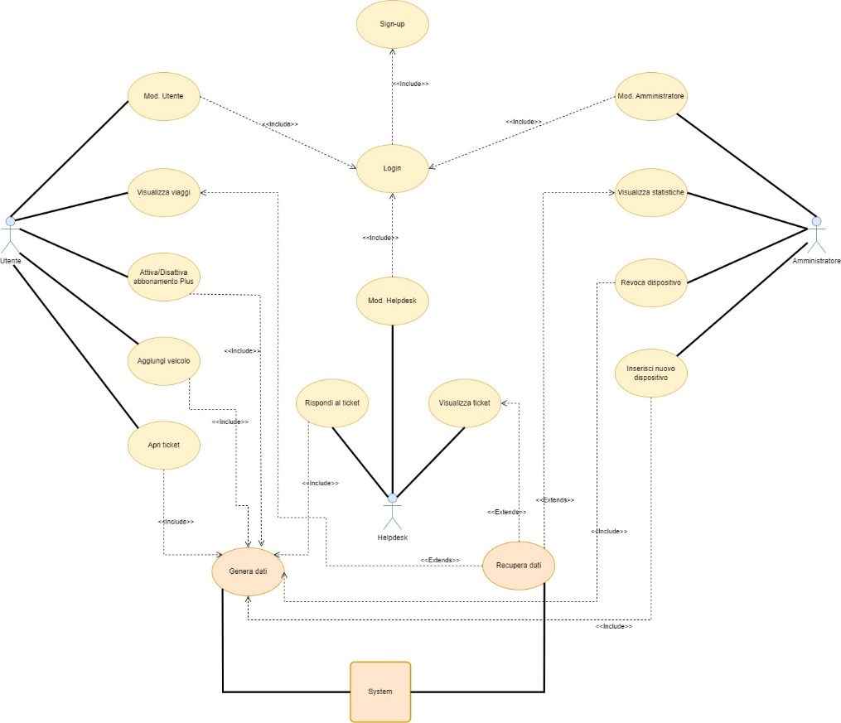

### **3.5.4 Modello ad Oggetti**

Dopo aver identificato i principali casi d'uso, si procede ora alla formulazione di un'altra forma di diagramma, specificamente il *diagramma delle classi*, nell'ambito del modello ad oggetti. Questo strumento visuale è principalmente impiegato per fornire una rappresentazione chiara della struttura del sistema, mettendo in evidenza le relazioni esistenti tra le diverse classi che lo compongono.

#### **3.5.4.1 Diagramma delle classi**

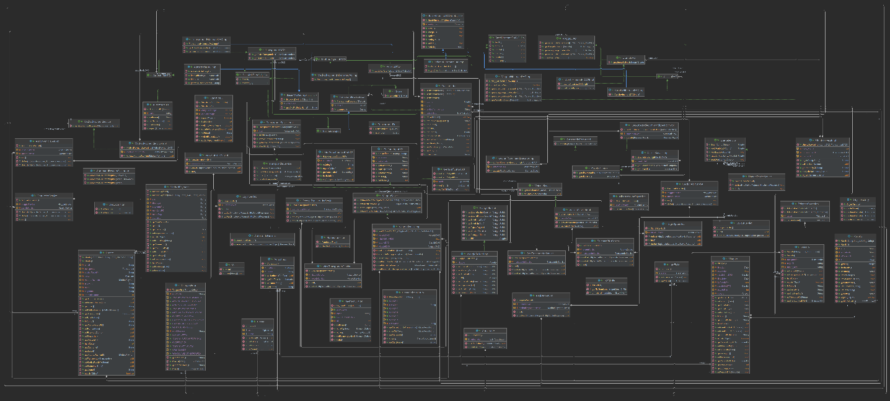

*N.B : Il diagramma delle classi è consultabile nell’archivio.*

### **3.5.5 Modelli Dinamici**

Nell'ultima sezione della modellazione grafica, ci si dedica all'esplorazione dei modelli dinamici, i quali delineano le interazioni temporali tra le diverse classi del sistema. In questa fase, l'obiettivo è evidenziare come le classi interagiscano dinamicamente durante l'esecuzione delle varie funzionalità, offrendo così una comprensione più approfondita del comportamento del sistema nel corso del tempo.

#### **3.5.5.1 Diagramma delle Sequenze**

Per illustrare la dinamica delle interazioni tra le diverse classi del sistema nel corso del tempo. Di seguito sono presentati i diagrammi delle sequenze principali, focalizzati sulle interazioni che richiedono un livello significativo di dinamicità tra le varie classi del sistema

##### **3.5.5.1.1 Diagramma delle sequenze - Inserimento nuovo transponder**

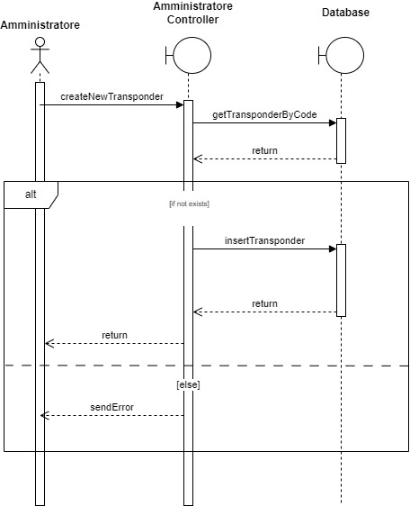

##### **3.5.5.1.2 Diagramma delle sequenze - Visualizza Statistiche**

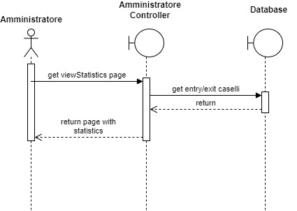

##### **3.5.5.1.3 Diagramma delle sequenze - Revoca di un transponder**

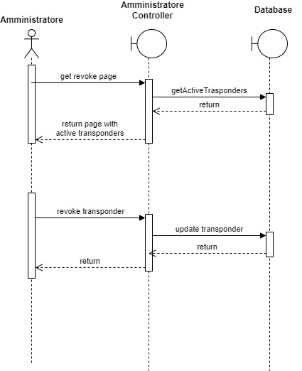

##### **3.5.5.1.4 Diagramma delle sequenze - Visualizza Ticket in pending**

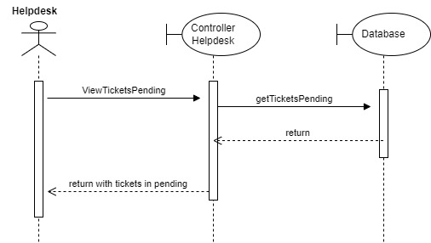

##### **3.5.5.1.5 Diagramma delle sequenze - Rispondi a un ticket in pending**

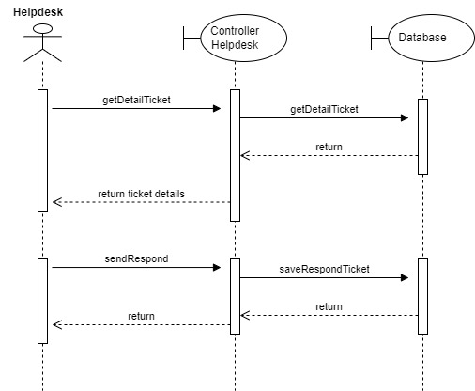

##### **3.5.5.1.6 Diagramma delle sequenze - Visualizza viaggi**

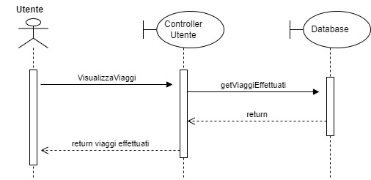

##### **3.5.5.1.7 Diagramma delle sequenze - Promuovi abbonamento a Plus**

##### **3.5.5.1.8 Diagramma delle sequenze - Aggiungi veicolo al transponder**

### **3.5.5 Interfaccia Utente**

#### **3.5.5.1 Prototipo**

Il prototipo è stato realizzato cercando di mantenere il tutto quanto più fedele al prodotto finale. Esso si presenta con un’interfaccia basata sullo “user friendly”, cercando di essere quanto più intuibile possibile. Infatti, la scelta di un’interfaccia basata solo su pochi pulsanti, con uno scopo ben preciso, è dovuto proprio alla volontà di renderlo tale. Inoltre, la divisione in blocchi e pagine distinte per ogni operazione di ogni attore è volta a far sì che la navigazione tra le possibili operazioni sia intuitiva e concreta.

Inoltre, si è cercato di rendere il prototipo, così come il prodotto finale, piacevole in termini estetici. optando per l’utilizzo di colori tenui che non stancassero e che rendessero l’ambiente di lavoro familiare.

#### **3.5.5.2 Scopo**

Nello scopo viene individuato il ruolo, l’interfaccia e l’implementazione. All’interno dello spazio in cui si colloca lo scopo, il nostro prototipo può essere collocato tra i vertici ruolo e interfaccia. Lo scopo del prototipo è infatti nel mezzo, questo perché offre una differente simulazione della reale esperienza utente in base alla tipologia di accesso. Inoltre, l’obiettivo di fornire un’interfaccia chiara ed intuitiva e soprattutto facile da usare resta prioritario.

#### **3.5.5.3 Uso**

Le modalità d’uso si differenziano in tre tipi: Statico, Dinamico, Interattivo.

La modalità d’uso del prototipo è “interattiva”, ovvero l’utente può utilizzare l’applicazione e navigare tra le schermate utilizzando i pulsanti e i campi di testo per inserire dei dati. In questo modo, l’utente può interagire con il prototipo e utilizzarlo per le proprie esigenze.

#### **3.5.5.4 Fedeltà**

Tra le fedeltà del progetto abbiamo: Alta fedeltà e Bassa fedeltà.

Il prototipo è considerato di “alta fedeltà” infatti l’interfaccia utente e l’interazione sono molto simili al prodotto finale. In altre parole, il prototipo ha un’apparenza e un comportamento simili a quelli del prodotto finito, permettendo di testarne le funzionalità e valutarne l’usabilità in modo accurato.

#### **3.5.5.5 Completezza funzionale**

La completezza funzionale può essere distinta in: prototipo orizzontale e prototipo verticale. Il prototipo della Web App è di tipo verticale in quanto possiamo definire che oltre all’interfaccia utente sono presenti anche delle implementazioni di funzioni che permettono all’utente di svolgere varie funzionalità.

#### **3.5.5.6 Realizzazione Interfaccia Utente**

L’interfaccia utente della Web App `e stata realizzata attraverso delle pagine jsp (java server pages) le quali

racchiudono la struttura html dell’interfaccia. La struttura è stata arricchita con colori per migliorarne l’intuibilità e con personalizzazioni ai testi per renderli più leggibili. Inoltre, sono state implementate delle regole di stile per far in modo che le pagine risultassero ben organizzate e schematiche. L’arricchimento è stato realizzato in fogli di stile CSS (Cascade Style Sheet) e con il Framework Bootstrap.

#### **3.5.5.7 Valutazioni Euristiche di usabilità**

* **Aiutare gli utenti a riconoscere gli errori e correggerli**: il sistema limita la possibilità di errore da parte

dell’utente, in quanto l’utente ha limitazioni nelle varie operazioni. Nello specifico, nessun utente ha la

possibilità di operare con libero arbitrio. Tutte le operazioni possibili sono incanalate passo dopo passo fino al completamento dell’operazione stessa.

* **Corrispondenza tra il mondo reale e il sistema**: l’utente si trova ad interfacciarsi con un sistema che parla un linguaggio naturale, dunque non tecnicistico.
* **Design materialista ed estetico**: le informazioni dei dialoghi non sono mai invadenti ed occupano lo spazio minimo necessario.
* **Flessibilità ed efficienza d’uso**: data la semplicità del sistema non è stato valutato necessario inserire scorciatoie per l’utente esperto.
* **Guida e documentazione**: è stato valutato che il sistema è utilizzabile senza documentazione, pertanto non è fornita.
* **Prevenzione degli errori**: il sistema fornisce delle linee guida per l’utente e, per le varie operazioni, esiste un tasto di conferma.

#### **3.5.5.8 Test di usabilità**

* **Obiettivi del test:** L’obiettivo del test era quello di valutare l’usabilità, la semplicità e la chiarezza dell’applicazione per gli utenti, ovvero verificare come gli utenti hanno interagito con il sistema dichiarando facile o difficile utilizzare le diverse funzionalità.
* **Metodologia usata**: Il test è stato effettuato da una piccola cerchia di persone che non conoscevano al meglio il sistema. Questo consisteva nell’utilizzare le varie funzionalità e rispondere a domande riguardanti il grado di difficoltà.
* **Sintesi delle misure**: Le misurazioni effettuate durante i test di usabilità riguardano il grado di successo che ogni intervistato ha riportato nei task assegnati sulle interfacce precedentemente mostrate. La formula utilizzata nel calcolare il tasso di successo è:

Tasso di successo = [successo + (successo parziale * 0.5)] / numero di tentativi.

Di seguito sono riportati i risultati dell’indagine:

#### **3.5.5.9 Analisi dei Risultati**

Il test ha portato al riscontro di alcune problematiche relative all’interazione utente-sistema.

* Utente 1: L’utente non sapeva chiaramente a quale categoria il veicolo appartenesse, quindi difficoltà nell’inserire il veicolo.
* Utente 2: Poche informazioni sui costi dell’abbonamento Plus.
* Utente 3: Possibili lunghe attese se non si sono dispositivi transponder da associare al nuovo utente.
* Utente 4: Un utente helpdesk non ha possibilità di riaprire dei ticket chiusi, in caso di soluzione fornita non valida.

#### **3.5.5.10 Sintesi delle Interviste**

In linea generale le prove di utilizzo dei vari utenti sono state soddisfacenti, si sono riscontrate poche ambiguità dovute al sistema, l’interfaccia del sistema è risultata abbastanza user-friendly quasi per la totalità degli utenti, tuttavia, le poche incertezze sono state corrette.

#### **3.5.5.11 Sintesi delle misure del prodotto finale**

Successivamente agli interventi di modifica per le poche ambiguità riscontrate nei primi test, si è deciso di riproporre il test per verificare le migliorie apportate al progetto.Il risultato espresso con un grafico riguardante il tasso di successo del secondo test è il seguente:

#### **3.5.5.12 Valutazione dell’usabilità**

I principali standard per valutare la conformità di un sistema sono:

* ISO 13407: Aiuta la pianificazione delle attività di progettazione seguendo uno schema human-centered ai responsabili della gestione dei processi di progettazione hardware e software.
* ISO 9241: è uno standard principale relativo ai sistemi human-centered.
* ISO 14915: è composto da tre documenti:
  + Design principles and framework.
  + Multimedia navigation and control.
  + Media selection and combination.

#### **3.5.5.13 ISO 9241-110**

Lo standard ISO 9241 prevede numerosi documenti. Uno dei più importarti è quello della parte 110 (Dialog Principles). Il documento 110 è molto importante perché descrive i sette principi del dialogo, ovvero il dialogo tra l’utente ed il sistema:

1. Adeguatezza del compito
2. Auto-descrizione
3. Conformità alle aspettative dell’utente
4. Adeguatezza dell’apprendimento
5. Controllabilità
6. Tolleranza verso gli errori
7. Adeguatezza all’individuazione

# **4 Utilizzo dell’applicazione**

La web app si presenta con un’interfaccia semplice e descrittiva su cosa offre il dispositivo Telepass.

Per procedere alle varie funzionalità è necessario che l’utente effettui l’autenticazione nel sistema, se già registrato, oppure una nuova registrazione.

Di seguito sono mostrate le schermate di registrazione e login.

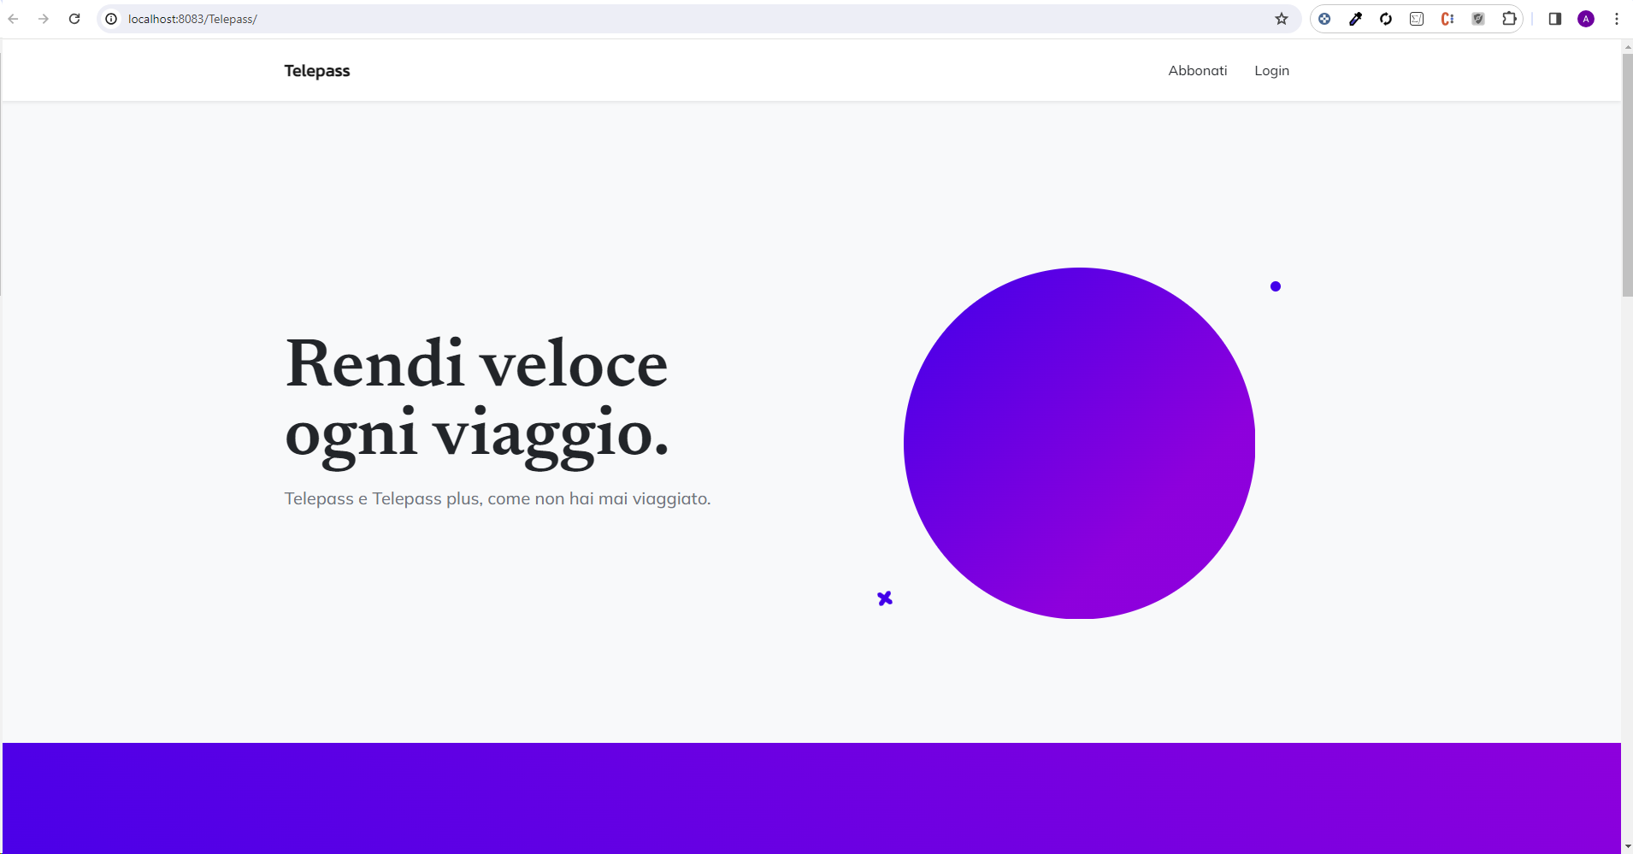

**Registrazione (STEP 1) – Informazioni anagrafiche**

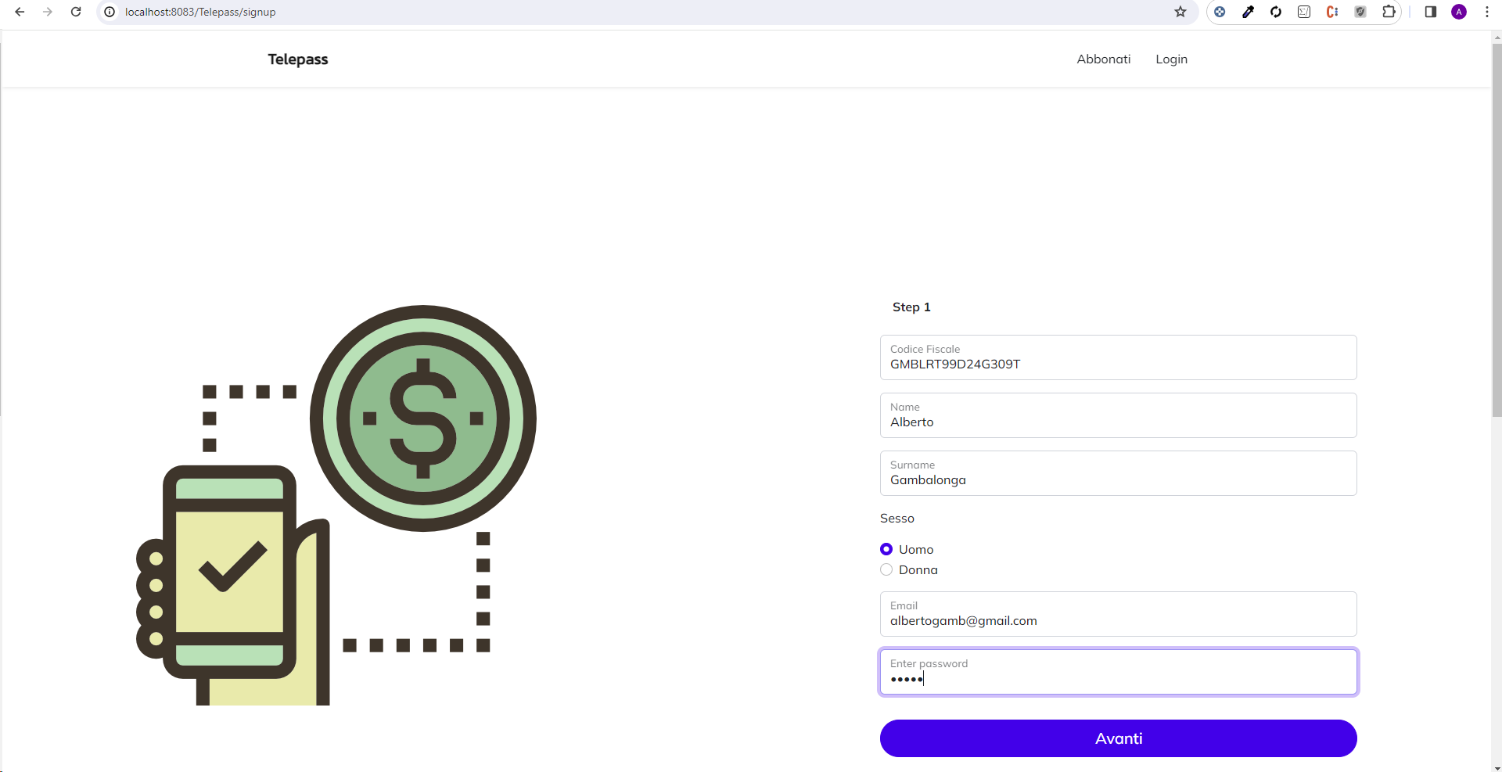

**Registrazione (STEP 2) – Associazione di una targa al dispositivo**

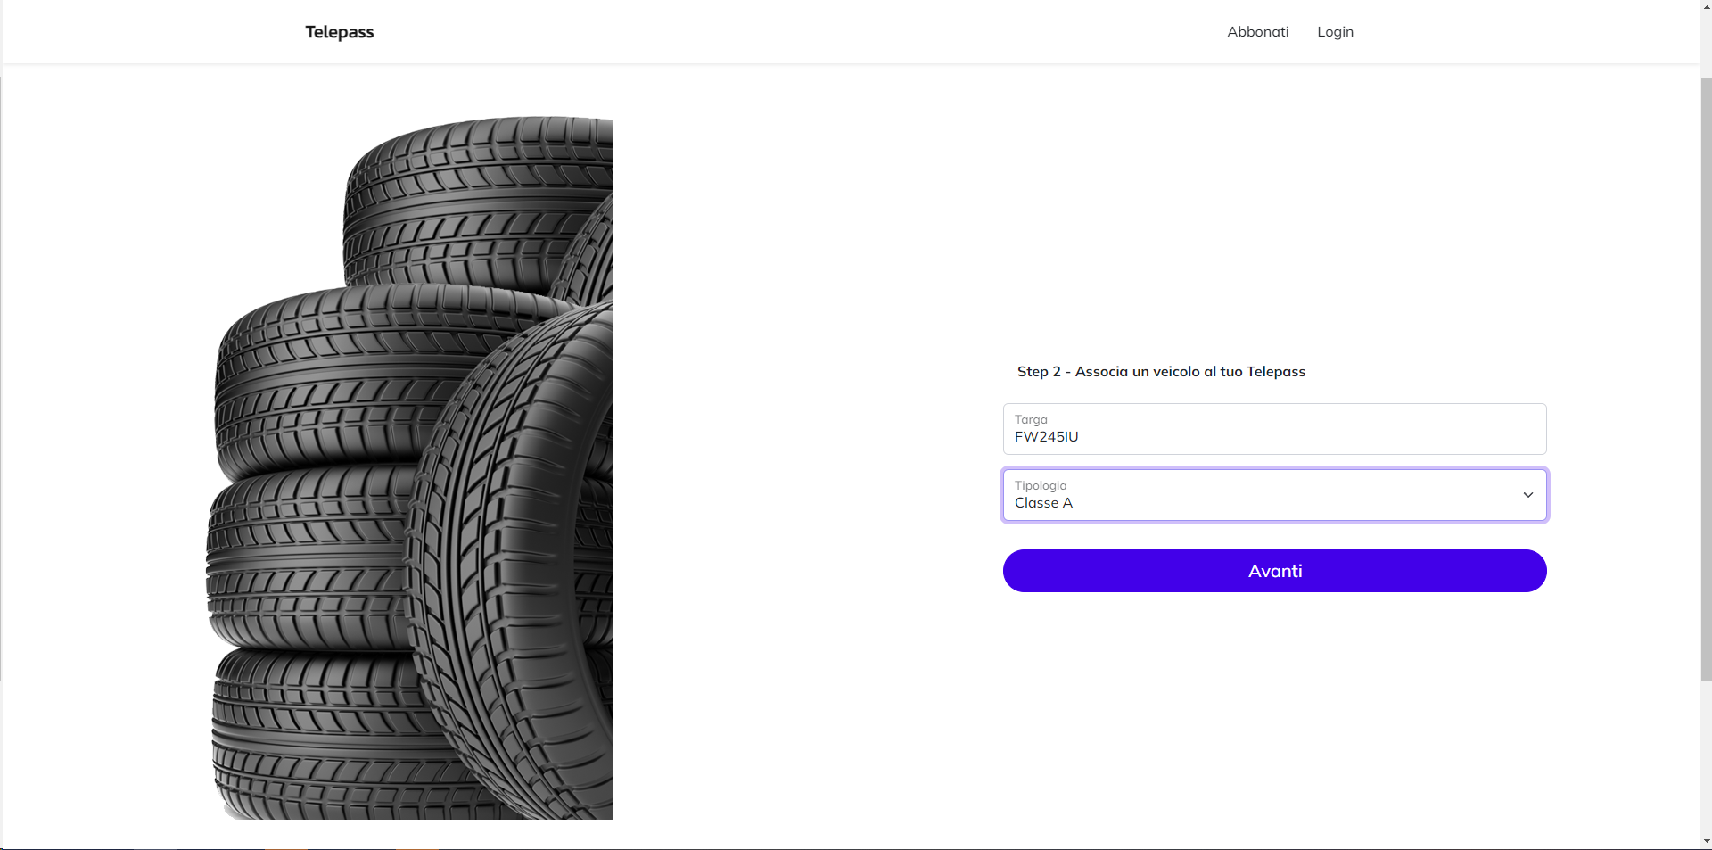

**Registrazione (STEP 3) – Associazione di un metodo di pagamento**

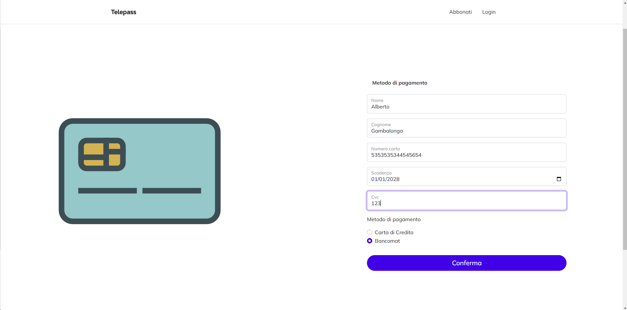

**Login**

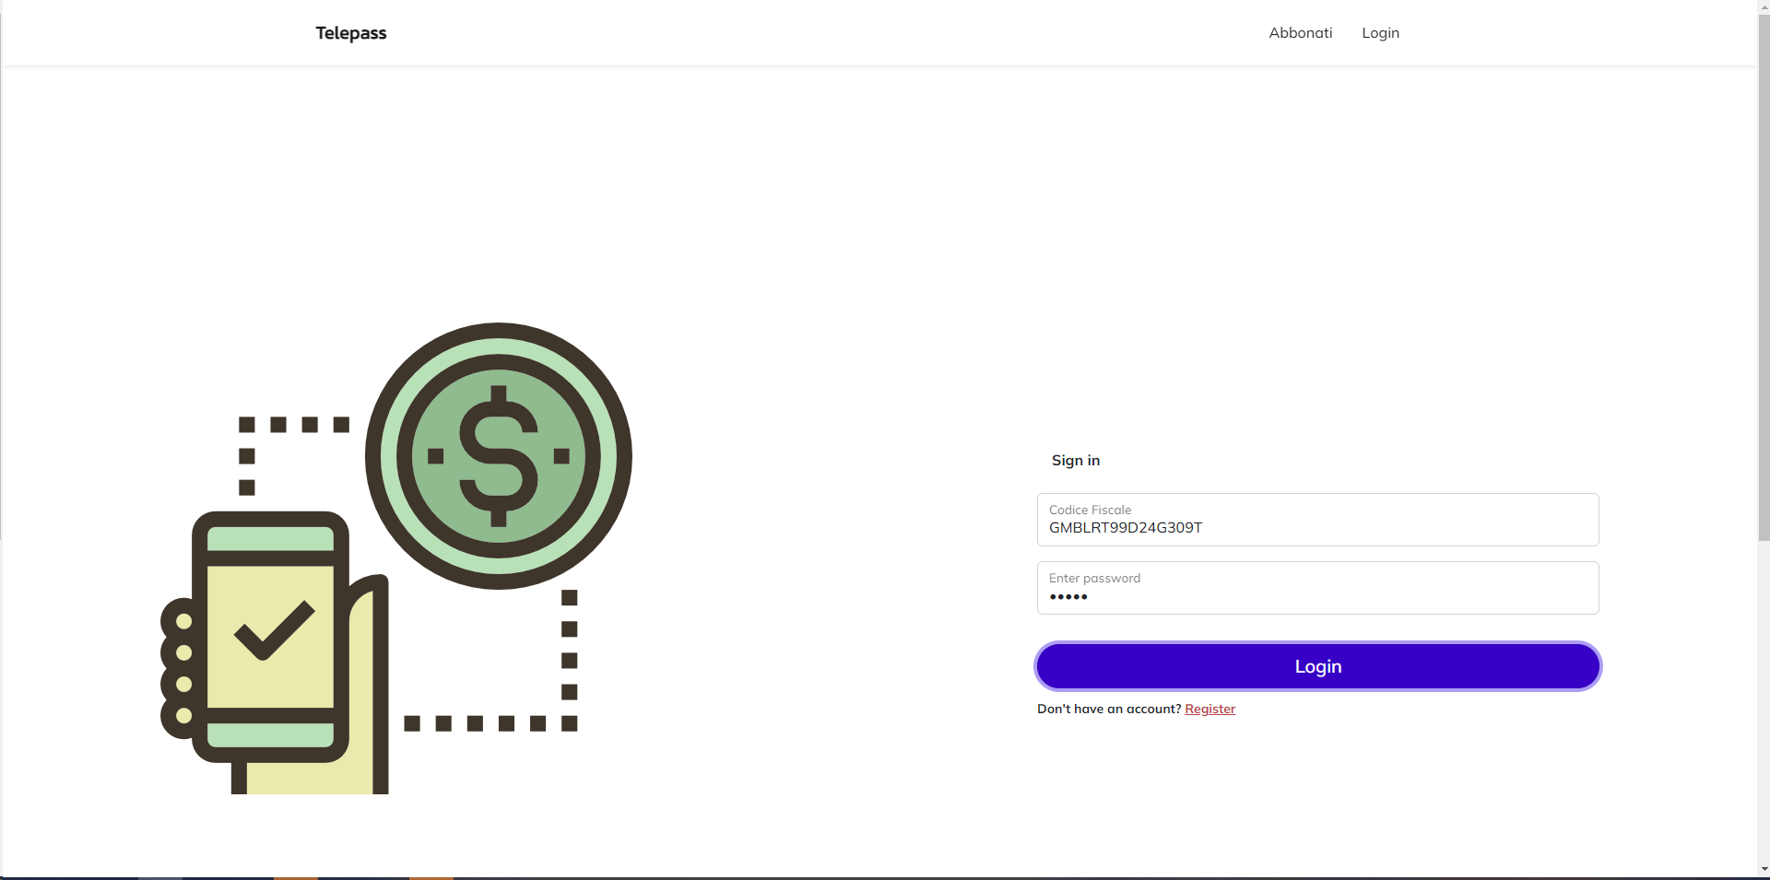

## **4.1 Autoveicolo**

Inizialmente, l’utente autoveicolo, effettua l’accesso al sistema, autenticandosi se precedentemente già registrato, oppure attraverso una nuova sottoscrizione di un contratto Telepass.

Al superamento della fase di login, l’utente può usufruire di un menu di navigazione semplice ed intuitivo per consentirgli di effettuare tutte le operazioni possibili.

Di seguito sono mostrate le varie schermate.

**Pagina iniziale, dopo aver effettuato il login**

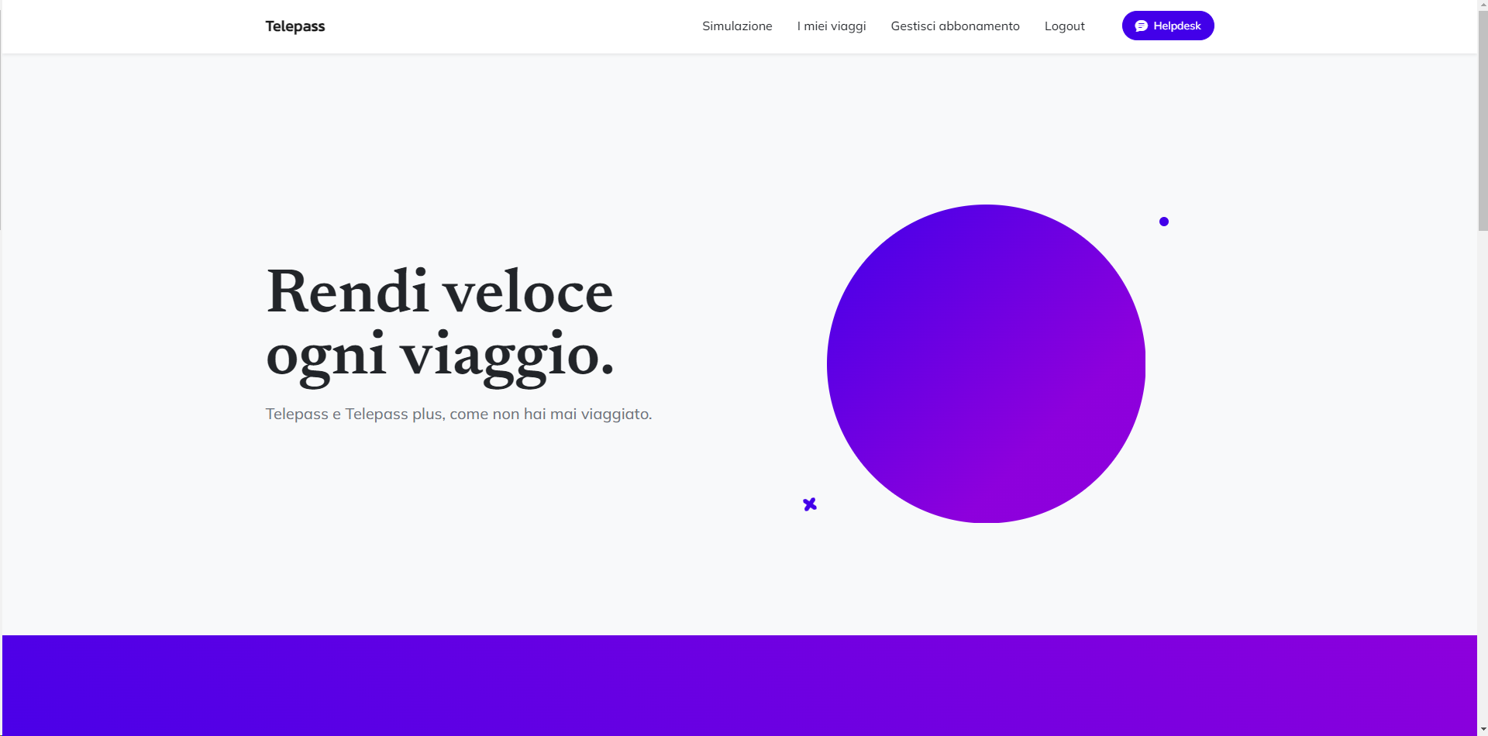

**Pagina di gestione abbonamento**

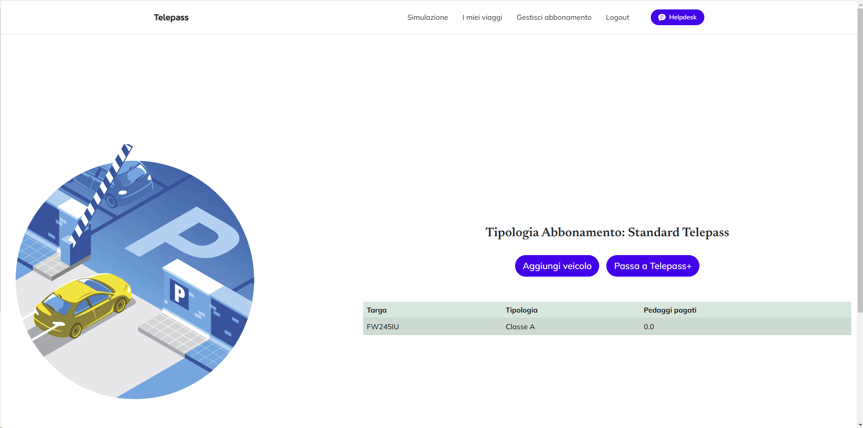

In questa pagina è possibile visualizzare

* Un breve riepilogo dei veicoli associati al dispositivo Telepass con informazioni utili come l’importo totale dei pedaggi pagati per ogni veicolo.
* La possibilità di aggiungere un nuovo veicolo al dispositivo Telepass
* Effettuare l’upgrade a Telepass+

### **4.1.1 Aggiungi veicolo**

**Cliccando su “Aggiungi veicolo”, il sistema porta alla pagina per inserire un nuovo veicolo al dispositivo**

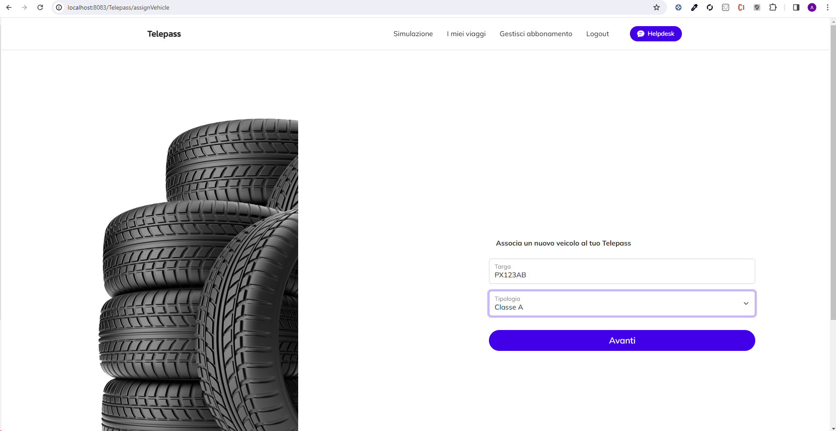

Cliccando su “Avanti”, il sistema, dopo aver effettuato vari controlli legati all’esistenza o meno della targa, registrerà il veicolo al dispositivo, riportando l’utente nella pagina di Gestione dell’abbonamento.

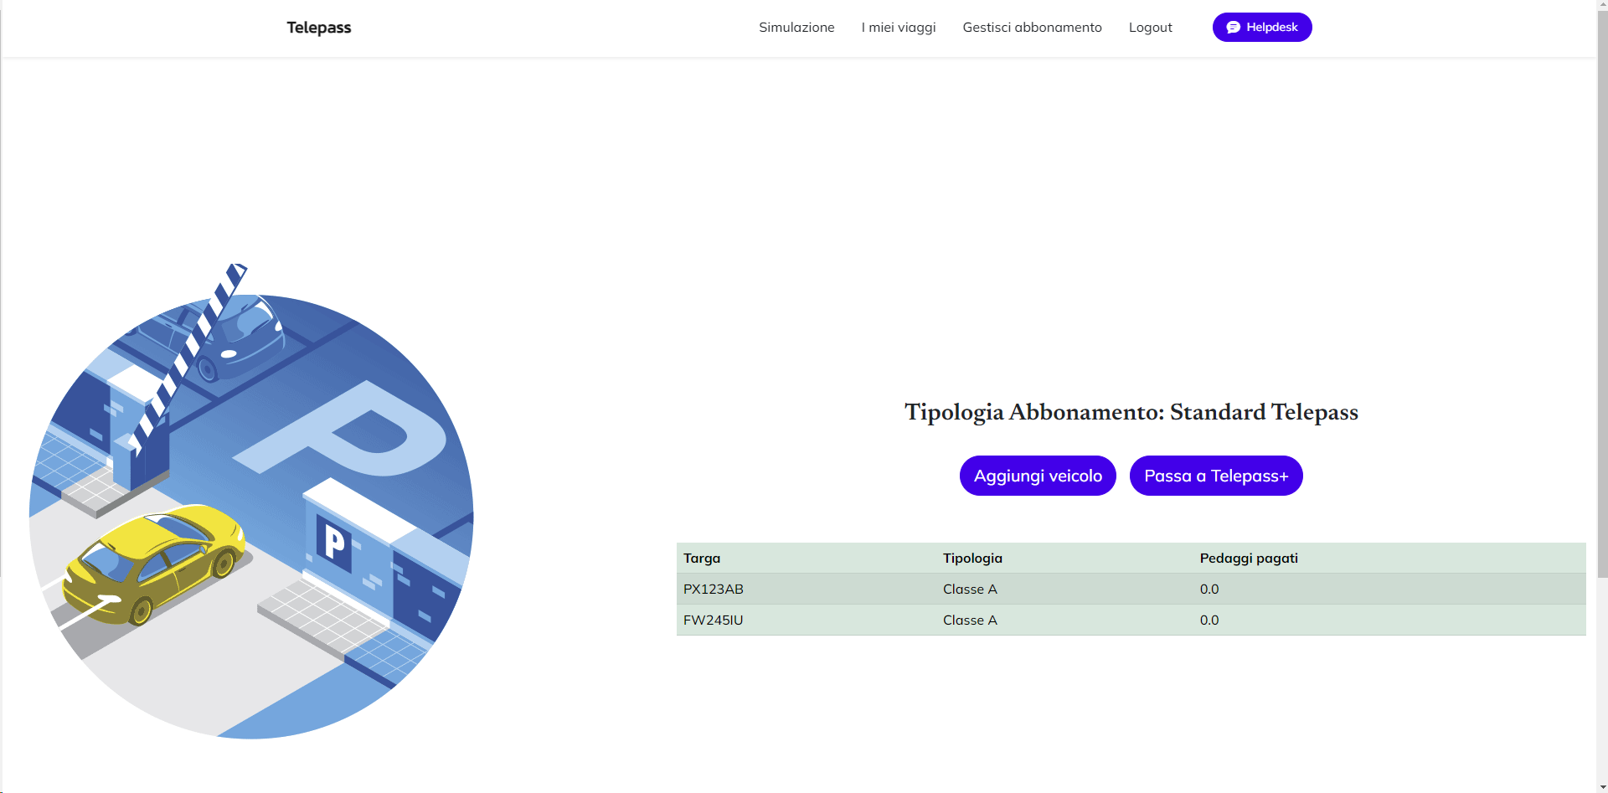

### **4.1.2 Passa a Telepass+**

Cliccando su “Passa a Telepass+”, il sistema porta alla pagina di dettaglio del passaggio a Telepass+

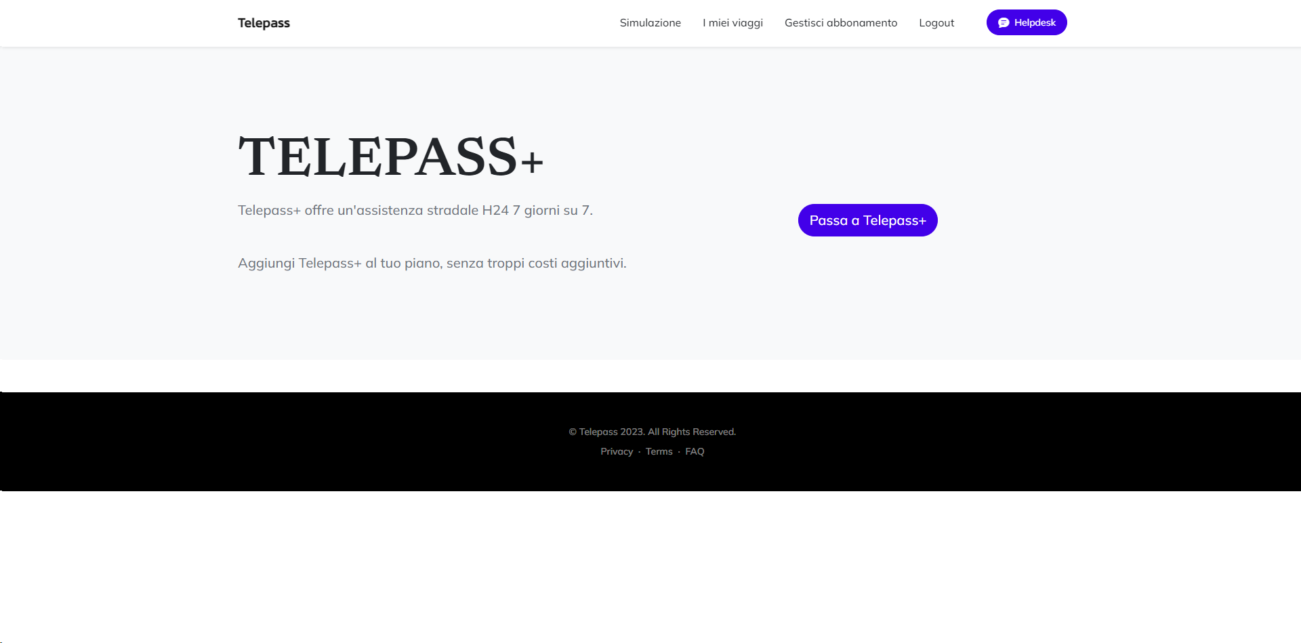

Confermando l’operazione, il sistema provvede ad effettuare l’upgrade e rimanda l’utente nella pagina di dettaglio dell’abbonamento

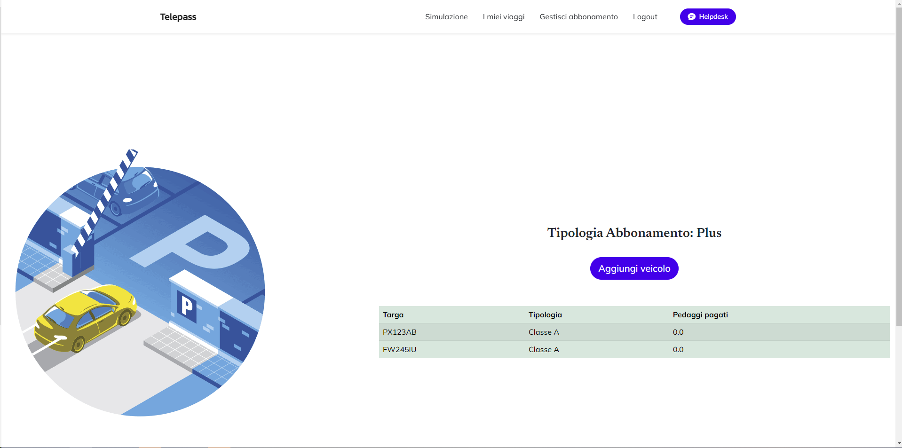

### **4.1.3 Simulazione del viaggio**

Non avendo a disposizione dispositivi reali, abbiamo “simulato” quello che potrebbe essere un viaggio.

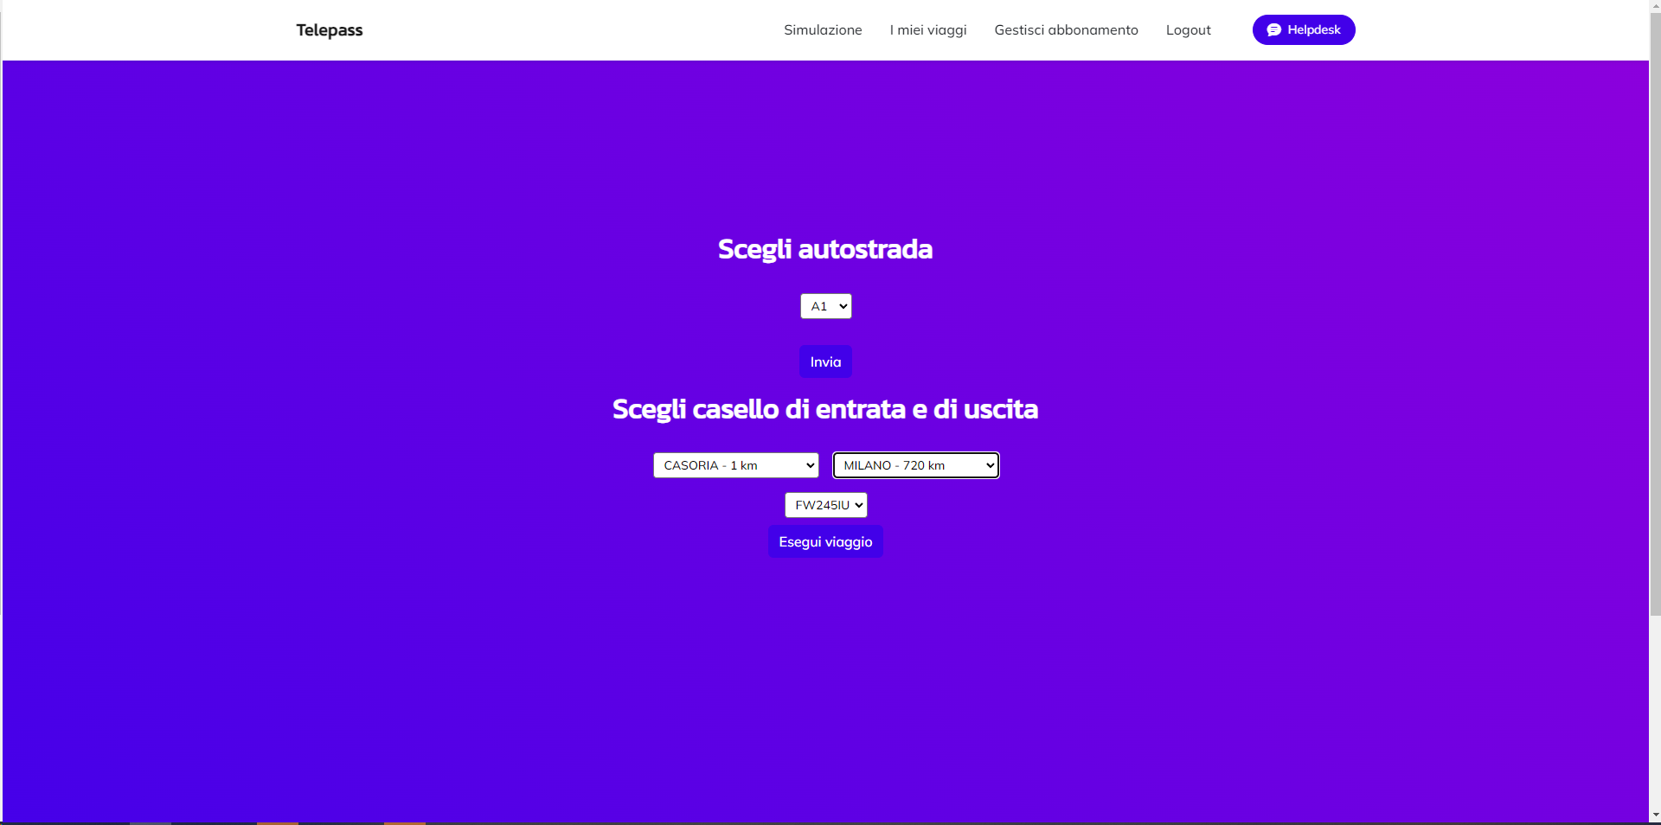

Il sistema permette di selezionare un’autostrada, casello di entrata e di uscita e un veicolo (tra tutti quelli associati al dispositivo) per simulare un viaggio.

Al click su “Esegui viaggio”, il sistema calcolerà in automatico il pedaggio che verrà addebitato automaticamente attraverso il metodo di pagamento registrato in fase di autenticazione.

E’ possibile consultare il viaggio e l’importo pagato nella sezione “I miei viaggi”.

Il sistema, attraverso un’interfaccia semplice ed intuitiva, suddivide i viaggi per ogni veicolo associato al transponder, in modo da avere una visione chiara del tutto.

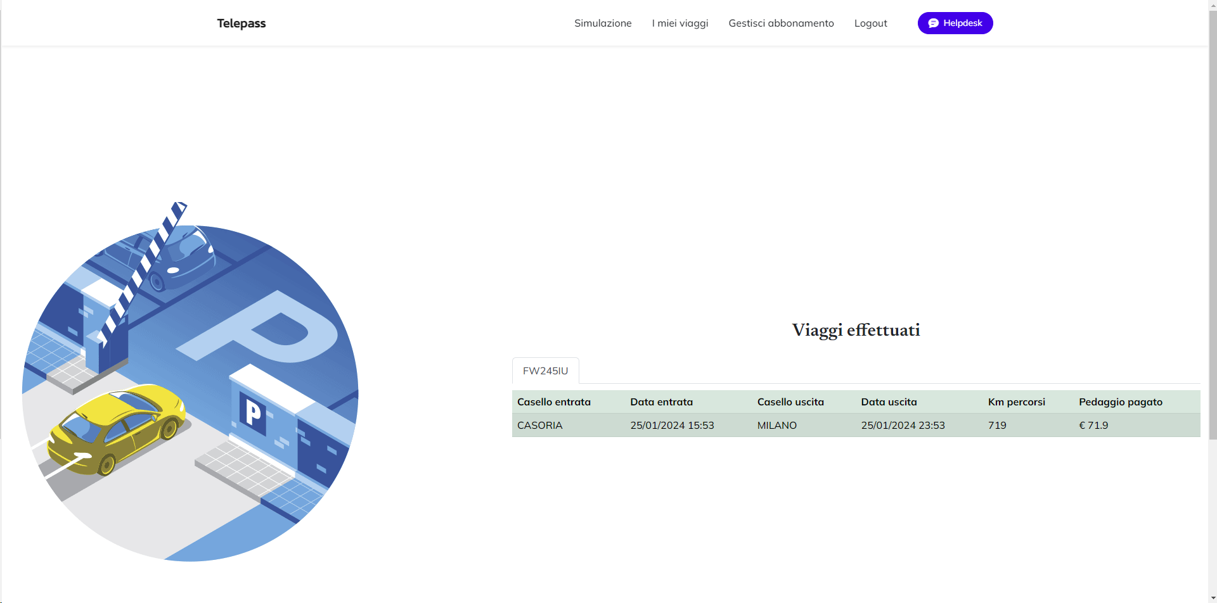

### **4.1.4 Apertura di una segnalazione all’helpdesk**

Qualora si presentassero anomalie tecniche oppure dubbi sull’utilizzo dell’applicazione, l’utente può inviare una segnalazione all’helpdesk cliccando sul bottone “Helpdesk” situato nel menu di navigazione.

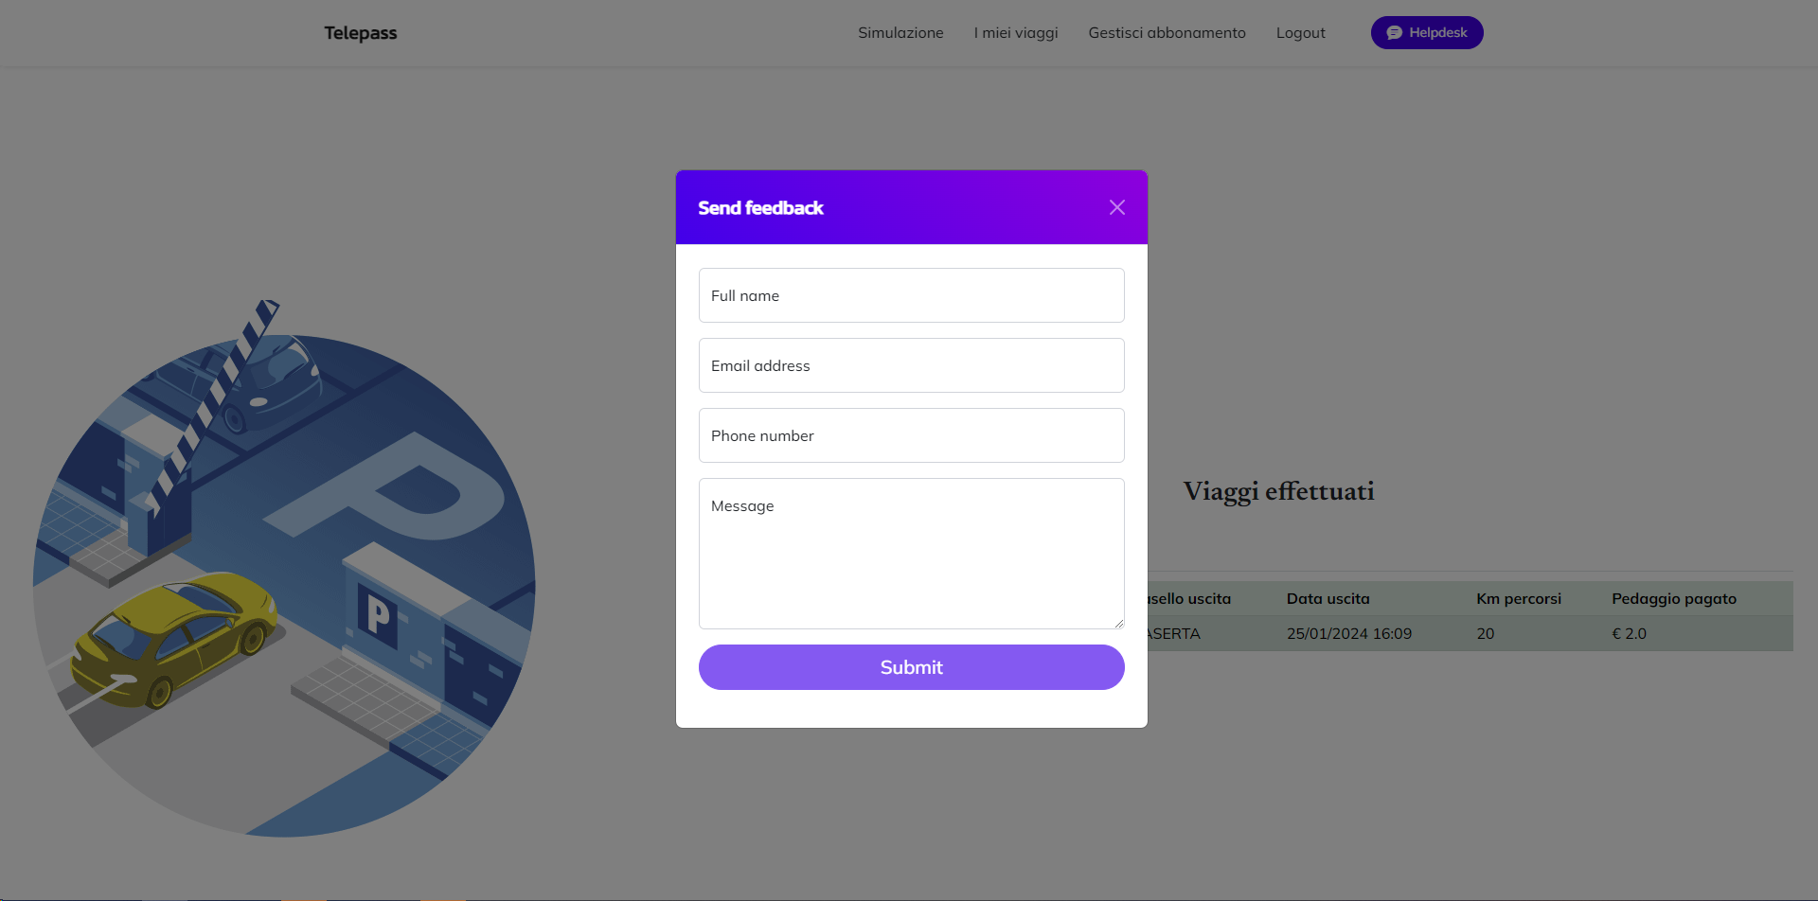

Il sistema provvederà all’apertura di un ticket che verrà gestito da un operatore helpdesk.

## **4.2 Amministratore**

L’amministratore, come l’utente, accede nella stessa pagina di login.

Il sistema è in grado di riconoscere l’amministratore e di mostrargli le sue funzionalità.

L’amministratore viene mandato sulla sua pagina di gestione, dove può effettuare le seguenti operazioni:

* **Inserimento di un nuovo dispositivo Telepass**
* **Revoca di un dispositivo Telepass**
* **Visualizzare Statistiche**

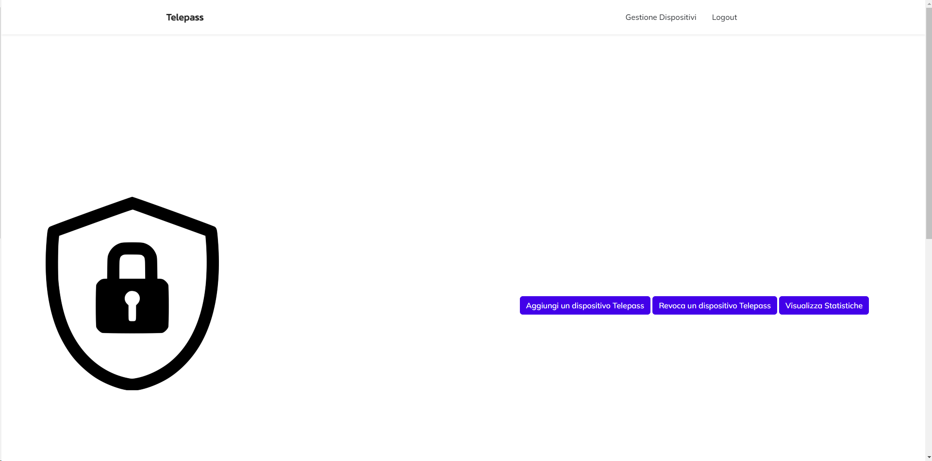

### **4.2.1 Inserimento di un nuovo dispositivo Telepass**

Cliccando sul bottone “Aggiungi un dispositivo Telepass”, il sistema porta sulla pagina di inserimento del dispositivo.

L’amministratore inserisce direttamente il codice seriale univoco e il dispositivo viene registrato nel sistema.

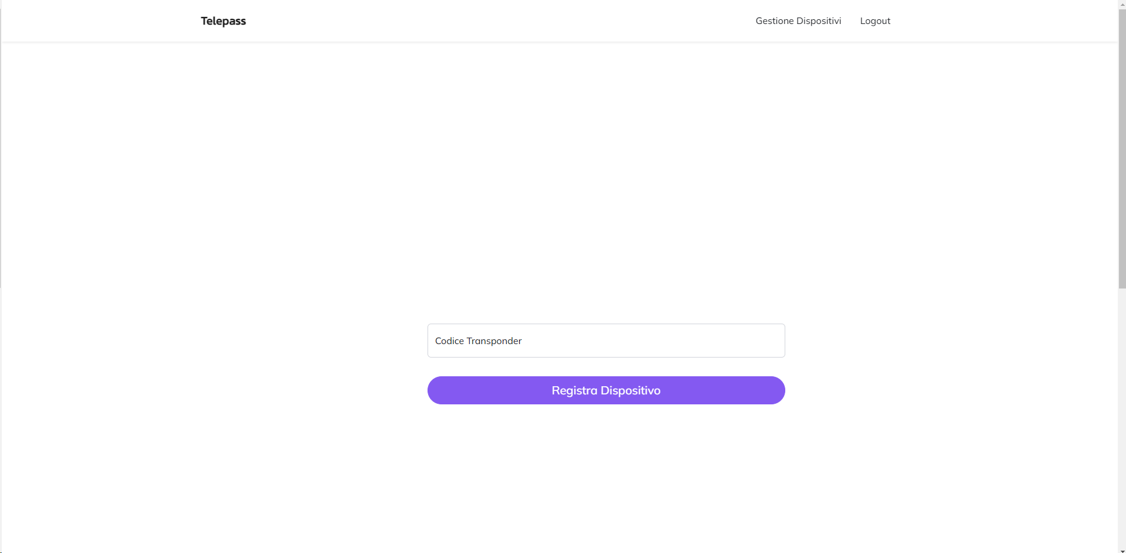

Cliccando su “Registra dispositivo”, il sistema registra il dispositivo se non è presente nel sistema.

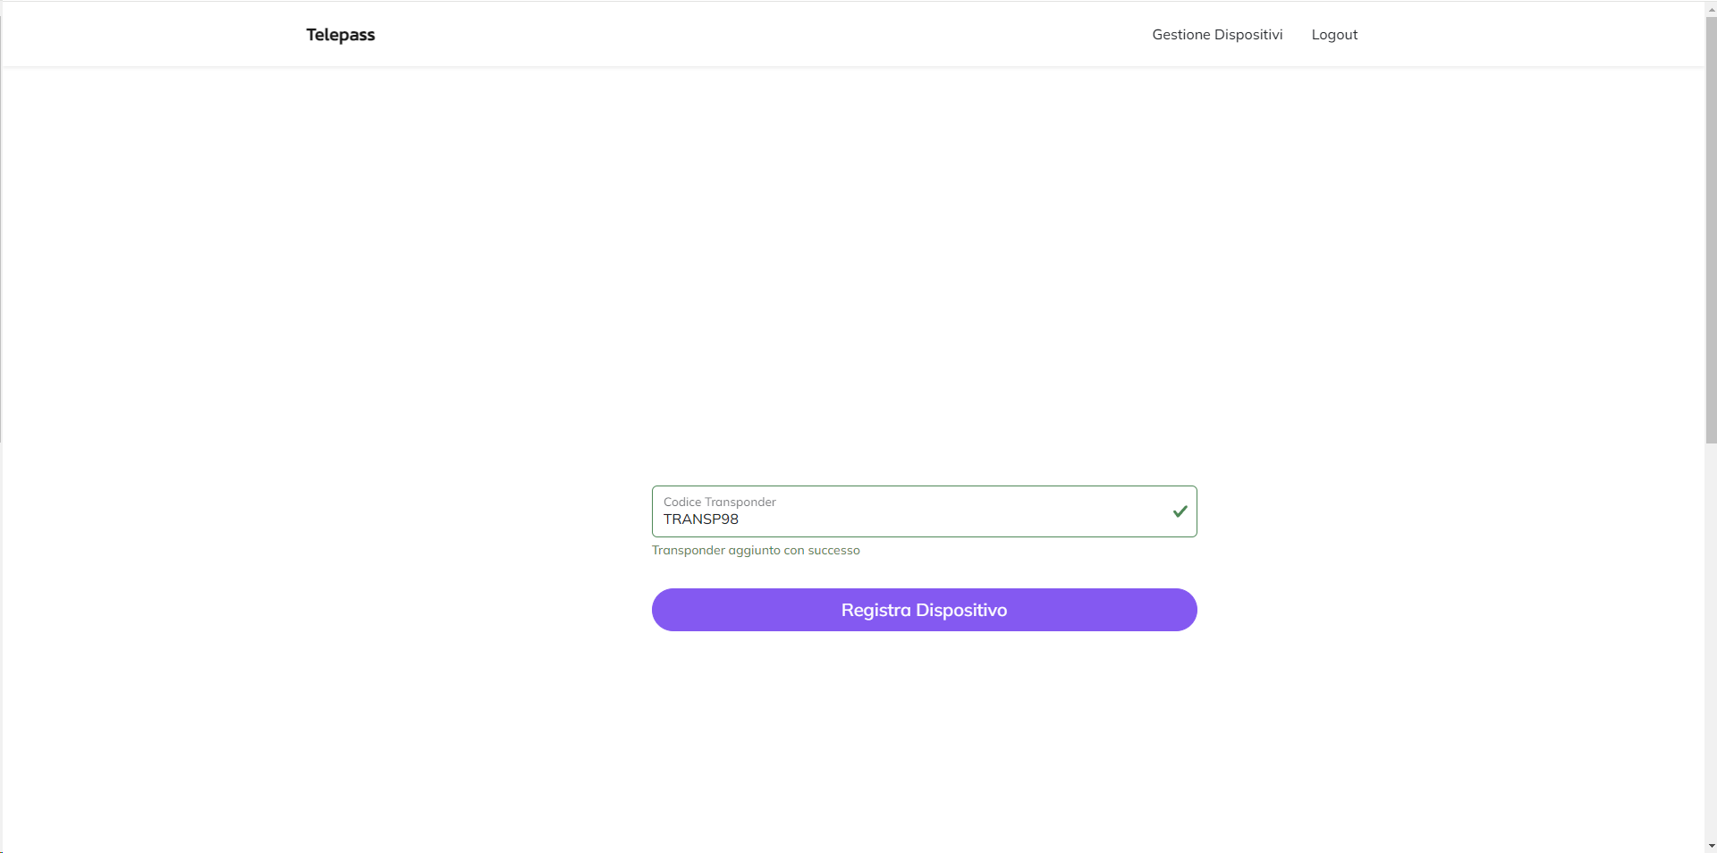

### **4.2.2 Revoca di un dispositivo**

Dalla pagina di “Gestione Dispositivi”, cliccando sul pulsante “Revoca un dispositivo”, il sistema mostra all’amministratore tutti i dispositivi attualmente associati ad un utente.

L’amministratore può decidere, quindi, se revocare uno o più dispositivi.

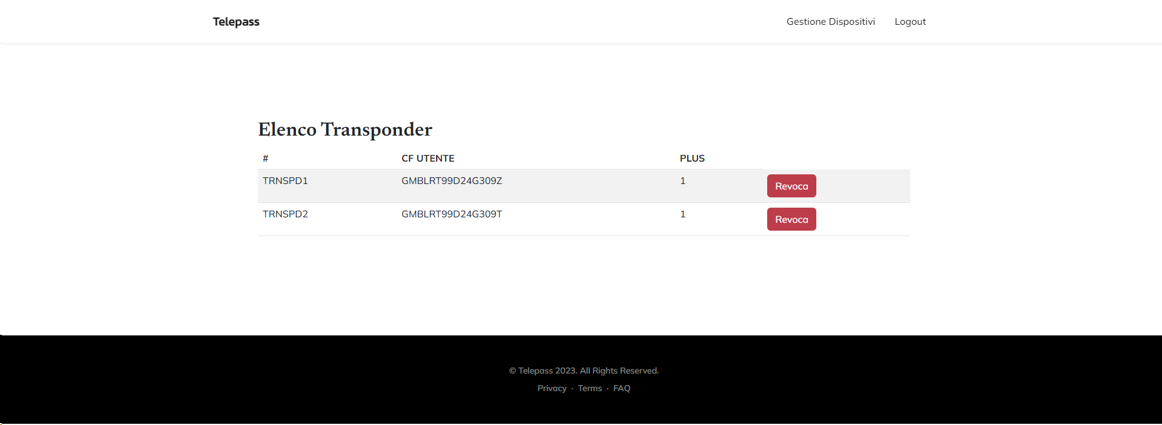

Supponiamo di voler revocare il #TRNSPD1

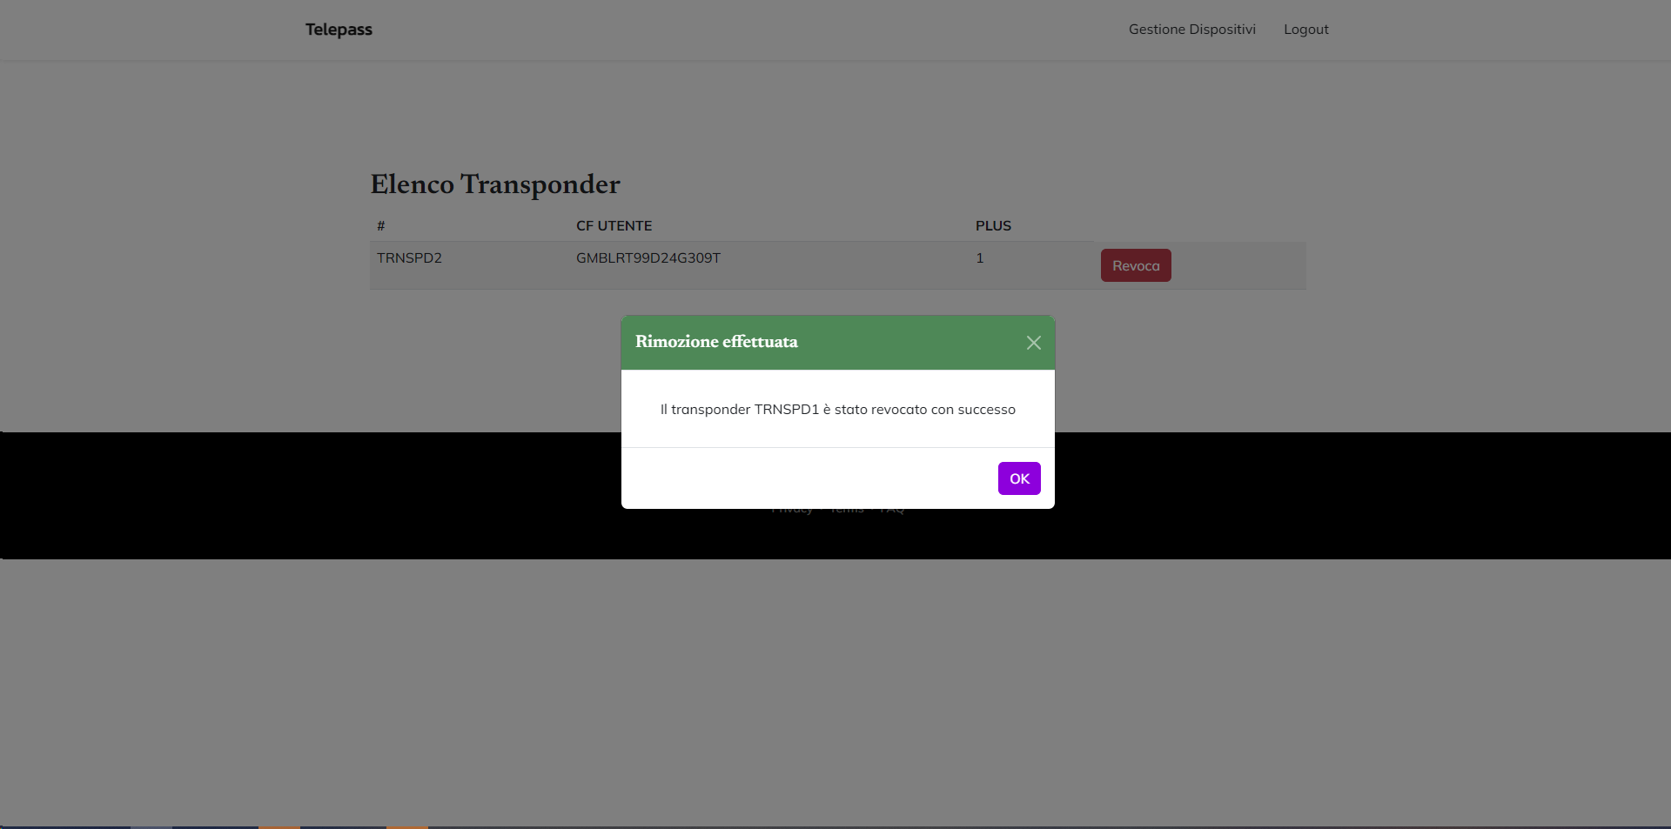

Il sistema mostra un gradevole feedback modale di avvenuta revocazione.

### **4.2.3 Visualizza Statistiche**

Dalla pagina di “Gestione Dispositivi”, cliccando sul pulsante “Visualizza Statistiche”, il sistema mostra le percentuali di entrata e di uscita di ogni casello.

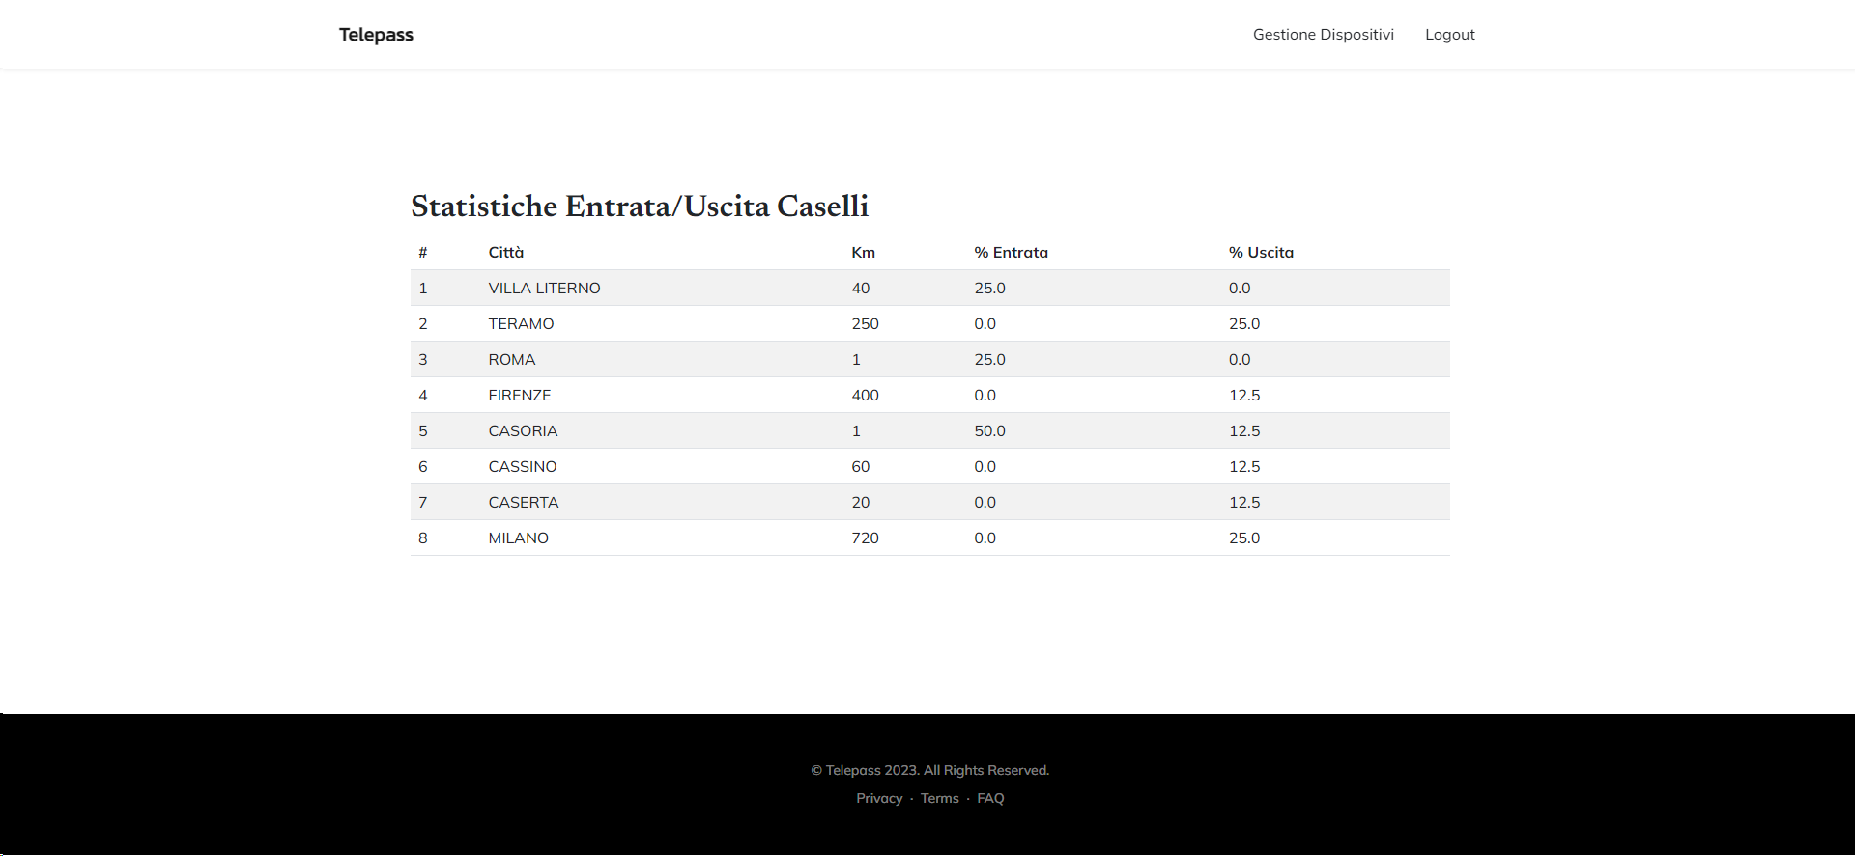

## **4.3 Helpdesk**

### **4.3.1 Ticket in pending**

L’utente helpdesk, dopo aver effettuato l’accesso, visualizza tutti i ticket nello stato pending.

E’ possibile assegnarsi i ticket e successivamente rispondere. Cliccando sul pulsante “Rispondi”, è possibile visualizzare il dettaglio del ticket e fornire una risposta all’utente.

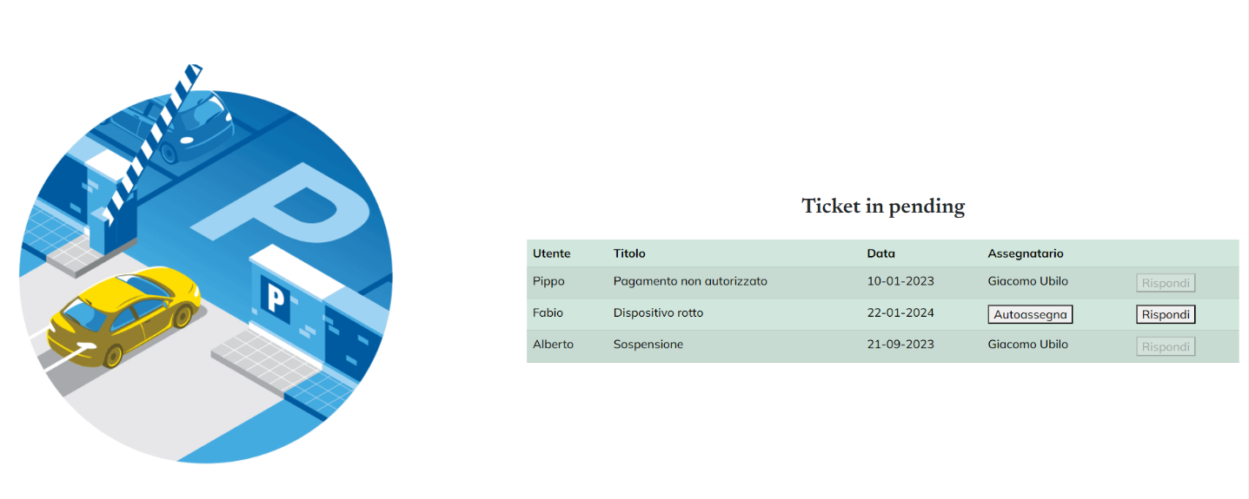

### **4.3.2 Risposta ad un ticket**

